Муниципальное общеобразовательное учреждение

«Романовская средняя общеобразовательная школа»

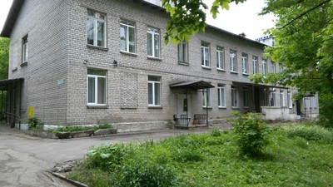

ПРОЕКТ

«ДОМ БЕЗ ОДИНОЧЕСТВА»

Содержание

1. Актуализация проблемы и её социальная значимость 3
2.Цели и задачи проекта 4
3.Сбор и анализ информации. Исследование проблемы 5
4.План действий проектной группы 9
5.Взаимодействие с социальными партнёрами 12
6.Основные результаты проекта 13
Приложения 15
Публикации……………………………………………………………..………...42

1.Актуализация проблемы и её социальная значимость
В современном мире постепенно растет доля людей пожилого возраста, находящихся за чертой бедности в составе населения, подобные тенденции характерны и для нашего поселка. В этих условиях социальная защита и забота о пожилых людях, инвалидах, ветеранах Великой Отечественной войны получила новый импульс развитию.
Главными проблемами пожилых людей являются здоровье, малообеспеченность, социальная невостребованность и одиночество. Желание изменить качество жизни пожилых людей в лучшую сторону, предопределило необходимость разработки и создания нового проекта социальной направленности – «Дом без одиночества».
На территории поселка Романовка находится ЛОГАУ «Всеволожский КЦСОН» (дом престарелых), где проживают 36 человек пожилого возраста, а также одинокие пожилые люди п.Романовка. Им необходима помощь.

В наше суетное время, когда все куда-то спешат, редко кто задумывается о помощи ближнему, а особенно ветеранам и труженикам тыла, пожилым людям у кого не осталось близких родственников. Пожилые одинокие люди не требуют многого, для них важно простое человеческое участие, внимание, теплое отношение и внимание. Уважение и почтение к старшему поколению – это отражение культуры и воспитания населения каждой страны.
Окружить пожилых людей заботой- стало доброй традицией волонтерского отряда «Спектр».
Субъектами социального проекта стали одинокие пожилые жители посёлка Романовка.
Уместными средствами поиска тематики проблемы были:
- Обсуждение с родителями, друзьями; различные предложения по улучшения жизни одиноких пожилых людей.
- Сбор информации по проблеме.
- Анализ проблемы. Круглый стол.
Форма выявления и анализа проблемы.
- Экскурсия в ЛОГАУ «Всеволожский КЦСОН»
- Интервью с жителями ЛОГАУ «Всеволожский КЦСОН»
- Социологический опрос обучающихся МОУ «Романовская СОШ»
Создавая наш проект, мы хотим привить лучшие человеческие качества и возродить в наших обучающихся духовные традиции, сплотить добровольцев из числа обучающихся МОУ «Романовская СОШ» для оказания помощи (социальной, психологической, бытовой и иной) нуждающимся пожилым людям. Реализация данного проекта позволит отработать механизмы оказания адресной помощи нуждающимся пожилым людям силами обучающихся МОУ «Романовская СОШ».

2.Цели и задачи проекта
Цель проекта: привлечение внимания к проблемам людей пожилого возраста, содействие воспитанию нравственности детей и подростков посредством оказания помощи нуждающимся людям.
Задачи:
- осуществление мероприятий по оказанию практической помощи лицам, нуждающимся в социальной поддержке, в том числе ветеранам ВОВ, одиноким пожилым людям, инвалидам;
- развитие организации инициативы по оказанию помощи добровольно и бескорыстно;
- формирование милосердия и толерантности, обогащение эмоционального мира школьников нравственными переживаниями.
Миссия проекта
Актуализация лучших моральных качеств участников проекта – доброты, сочувствия, деятельной помощи и поддержки тех, кто сегодня отторгнут своими родными и близкими, оказался в трудной жизненной ситуации и, возможно, потерял веру в общество.

Инициативная группа проекта:
Александрова Вероника
Колосова Полина
Громова Ксения
Коханова Елизавета
Феоктистова Ксения
Координатор проекта:
Игнатьева Варвара Сергеевна – классный руководитель, социальный педагог, руководитель волонтерского отряда «Спектр».
Участники проекта:
- Обучающиеся МОУ «Романовская СОШ».
- Родители.
Социальные партнеры проекта
- Романовская сельская библиотека
- ЛОГАУ «Всеволожский КЦСОН»
- Администрация МО «Романовское сельское поселение»
- Совет ветеранов МО «Романовское сельское поселение»

3.Сбор и анализ информации. Исследование проблемы.
Опрос обучающихся МОУ «Романовская СОШ» (опрошено 534 человека):
1.Какие проблемы общества сейчас наиболее актуальны?
- отношение к пожилым людям 43%
- борьба с коррупцией 32%
- взаимоотношения среди сверстников 21%
- не знаю 4%

2.В наших ли силах помочь пожилым людям?
- Да 62%
- Нет 29%
- Не знаю 9%

3.Что нам нужно для реализации проекта?
- Деньги 12%
- Чтобы каждый был заинтересован 76%
- Помощь взрослых 12%

4.Чем вы можете помочь в реализации проекта?
- Материально 5%
- Организация концертов 67%
- Проведение благотворительных акций 28%

Выводы:
- Для 43% опрошенных значимо отношение к пожилым людям;
- 62% респондентов считают, что могут помочь пожилым людям;
- 76% ответили, что для реализации проекта необходимо, чтобы каждый был заинтересован в оказании помощи пожилым людям; 12% считают, что для реализации проекта необходимы деньги; 12% респондентов - нужна помощь взрослых.
- Респонденты предложили помощь:
5% - материально;
67% - организацию концертов, различных мероприятий;
28% - проведение благотворительных акций.

Социологический опрос разных групп населения (см. Приложение 2,3)
Цель: выяснить, какие трудности испытывают люди пожилого возраста в нашем посёлке.
Категория | Кол-во чел. | Трудности
Жители посёлка | 70 | 15% - поход в магазин, выход на улицу,  25% - уборка, мытьё полов,  50% - здоровье, малообеспеченность,  10% - не хватает общения, нет близких родственников
Проживающие в ЛОГАУ «Всеволожский КЦСОН» | 36 | 80% – здоровье, трудно осуществлять самообслуживание  20% – чувство ненужности, одиночества

(См. Приложение 2,3)
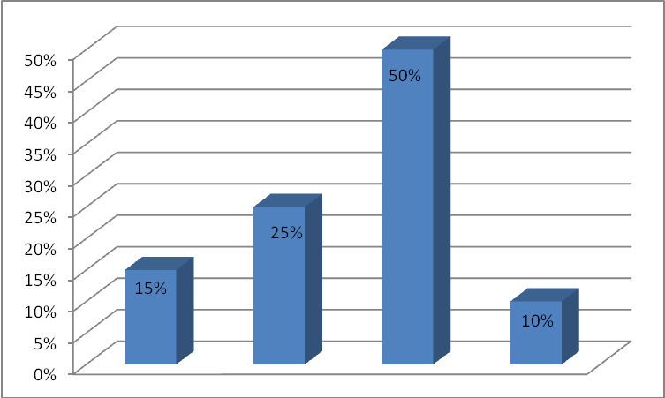
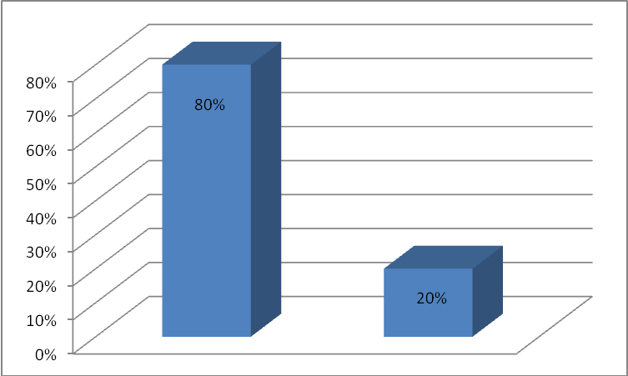
Интервью с заведующей ЛОГАУ «Всеволожский КЦСОН» Михайловой О.В. с целью узнать, какую помощь наш отряд может им оказать, какие трудности они испытывают.
Выводы:
- 50 % жителям пожилого возраста, проживающим на территории посёлка, требуется помощь;
- В ЛОГАУ «Всеволожский КЦСОН» временно проживают 36 чел. Из интервью с директором центра, Михайловой О.В., мы узнали, что им нужна помощь в организации досуга.

4.План действий проектной группы
Проведя анализ полученных данных, инициативная группа пришла к выводу, что силами волонтеров и обучающихся МОУ «Романовская СОШ» можно оказать помощь в организации досуга жителям ЛОГАУ «Всеволожский КЦСОН», провести мероприятия и акции для жителей поселка Романовка. Был составлен план действий:
- Встретиться с социальными партнерами, решить вопросы о сотрудничестве;
- Составить список одиноких пожилых людей, нуждающихся в помощи совместно с местной администрацией;
- Оказать конкретную помощь нуждающимся;
- Составить план мероприятий по организации досуга на весь учебный год в ЛОГАУ «Всеволожский КЦСОН», согласовав с директором центра и директором МОУ «Романовская СОШ»;
- Принять участие и организовать школьные и поселковые мероприятия, направленные на организацию досуга пожилых людей;
- Оформить портфолио, приготовить презентацию для итоговой конференции в МОУ «Романовская СОШ».
План мероприятий на 2019-2020 учебный год
№ п/п | Название и содержание деятельности | Сроки | Ответственные
1. Проектировочный этап
1. | Определение темы и актуальности проекта. | Сентябрь | Александрова В.  Колосова П.  Громова К.  Коханова Е.  Феоктистова К.
2. | Сбор и анализ информации | Сентябрь | Коханова Е.  Феоктистова К.
3. | Изучение проблемы среди школьников | Сентябрь | Александрова В.  Колосова П.
4. | «Адреса заботы» - выявление людей, нуждающихся в помощи,  первые встречи, составление примерного  плана социально-значимых дел. | Сентябрь | Колосова П.  Громова К.
5. | Взаимодействие с социальными партнерами:  -Романовской сельской библиотекой | Сентябрь | Коханова Е.  Феоктистова К.
2. Этап социальной пробы
6. | Составление плана мероприятий по реализации  проекта | Октябрь | Александрова В.  Колосова П.  Громова К.  Коханова Е.  Феоктистова К.
7. | Деятельность инициативной группы по  составлению плана работы по проекту. | Октябрь | Александрова В.  Колосова П.  Громова К.  Коханова Е.  Феоктистова К.
8. | Написание сценариев и содержания  выступлений, репетиции, изучение данных  о целевых группах. | Октябрь | Александрова В.  Колосова П.  Громова К.  Коханова Е.  Феоктистова К.
9. | Поздравление заслуженных учителей МОУ «Романовская СОШ» Днем учителя | Октябрь | Колосова П.  Громова К.  Коханова Е.
10. | Концерт ко Дню пожилого человека | Октябрь | Александрова В.  Колосова П.  Громова К.  Коханова Е.  Феоктистова К.
11. | Экскурсия в ЛОГАУ «Всеволожский КЦСОН» | Октябрь | Игнатьева В.С.
12. | Концерт в ЛОГАУ «Всеволожский КЦСОН», посвященный Дню матери. | Ноябрь | Александрова В.  Колосова П.  Громова К.  Коханова Е.  Феоктистова К.  Обучающиеся МОУ «Романовская СОШ»
11. | Организация благотворительных акций и  волонтерских рейдов:  - Организация помощи по благоустройству территории ЛОГАУ «Всеволожский КЦСОН», у памятника «Никто не забыт - ничто не забыто»;  - Акция «Когда зажигаются елки»;  -Поздравление ветеранов ВОВ, тружеников тыла, малолетних узников концлагерей, жителей блокадного Ленинграда. | Декабрь | Александрова В.  Колосова П.  Громова К.  Коханова Е.  Феоктистова К.  Обучающиеся МОУ «Романовская СОШ»
12. | Концерт в ДК «Свеча», посвященный Дню полного освобождения Ленинграда от фашисткой блокады, с приглашением ветеранов ВОВ, тружеников тыла, малолетних узников концлагерей, жителей блокадного Ленинграда, жителей ЛОГАУ «Всеволожский КЦСОН» | Январь | Александрова В.  Колосова П.  Громова К.  Коханова Е.  Феоктистова К.  Обучающиеся МОУ «Романовская СОШ»
13. | Поздравление жителей поселка Романовка с Днем полного освобождения Ленинграда от фашисткой блокады (листовки). | Январь | Громова К.  Коханова Е.  Феоктистова К.
14. | Адресная помощь жителям блокадного Ленинграда | Февраль | Александрова В.  Колосова П.  Громова К.  Коханова Е.  Феоктистова К.  Обучающиеся МОУ «Романовская СОШ»
15. | Концерт в ЛОГАУ «Всеволожский КЦСОН», посвященный 8 марта | Март | Александрова В.  Колосова П.  Громова К.  Коханова Е.  Феоктистова К.  Обучающиеся МОУ «Романовская СОШ»
16. | Поздравление ветерана ВОВ с 100-летием | Март | Александрова В.  Громова К.
3.Подведение итогов
17. | Подготовка материалов для СМИ | Апрель | Коханова Е.  Феоктистова К.
18. | Итоговая конференция | Апрель | Александрова В.  Колосова П.  Громова К.  Коханова Е.  Феоктистова К.  Обучающиеся МОУ «Романовская СОШ»
19. | Концерт в ЛОГАУ «Всеволожский КЦСОН», посвященный 9 мая. | Май | Александрова В.  Колосова П.  Громова К.  Коханова Е.  Феоктистова К.  Обучающиеся МОУ «Романовская СОШ»

Ожидаемые результаты:
Одним из результатов мы предполагаем расширение числа активных партнеров, следовательно – перенесение действия проекта на новые проблемные площадки.
Прогнозируем, что участники данного проекта не будут сомневаться в том, что нужно сделать, если они столкнуться с человеком, которому нужна посильная помощь. Воспитание в самих себе ответственного толерантного сознания и поведения в повседневной жизни – один из главных прогнозов и ожидаемых результатов.

5.Взаимодействие с социальными партнёрами, организациями
№ | Социальный партнёр | Сроки | Вид связи | Результаты
1 | Рогачева Л.В., заведующая Романовской сельской библиотекой | Октябрь  2019г. | Личная встреча | Организация приглашения одиноких пожилых людей, содействие в согласовании дат проведения праздников
2 | Алексеева Т.П., председатель Совета ветеранов МО «Романовское сельское поселение»  Швалова Л.Д., депутат МО «Романовское сельское поселение» | Октябрь  2019г. | Телефонный звонок, личная встреча | Список ветеранов ВОВ, организация доставки ветеранов ВОВ на праздник, сопровождение в зал
3 | Заведующая ЛОГАУ «Всеволожский КЦСОН», Михайлова О.В. | Октябрь  2019г. | Личная встреча | Разработан план мероприятий, направленный на организацию досуга,  проведение экскурсии
4 | Стромова Е.В., художественный руководитель бальной студии «Этюд» | Октябрь  2019г. –  февраль 2020г. | Личные  встречи | Помощь в подготовке мероприятий
5 | Абремская С.Н. – тренер ДЮСШОР, руководитель кружка по ритмике | Февраль 2020г. | Личная встреча | Помощь в подготовке мероприятий

Основные результаты проекта:
- Выполнен план мероприятий по проекту «Дом без одиночества».
- Увеличилось количество обучающихся МОУ «Романовская СОШ», желающих помочь одиноким пожилым людям, жителям ЛОГАУ «Всеволожский КЦСОН».
- Налажена связь и тесное сотрудничество с Романовской сельской библиотекой.
- Достигнута договоренность с директором ЛОГАУ «Всеволожский КЦСОН» о проведении благотворительных мероприятий к Дню пожилого человека, к Дню матери, к Новому году, к 8 Марта, к Дню Победы ежегодно.
- Получена поддержка от родительского комитета, Администрации МО «Романовское сельское поселение», Совета ветеранов МО «Романовское сельское поселение» и инженерно-педагогического коллектива.
- Деятельность волонтерского отряда «Спектр» получила отклик среди жителей поселка Романовка, слова благодарности от пожилых людей, есть публикации в СМИ.
Выводы:
В ходе реализации проекта убедились в необходимости оказанной помощи одиноким пожилым людям и инвалидам ЛОГАУ «Всеволожский КЦСОН». Наш проект не имеет рамок, мы и дальше будем помогать и придумывать новые возможности для поддержки и помощи пожилым людям.
Будущее ЗА НАМИ, за современной молодежью, которая НЕ БОИТСЯ серьезных дел и ответственности!!!

Приложение 1
Фотоотчет
03.10.2019г. юные волонтёры поздравили заслуженных учителей МОУ "Романовская СОШ" с наступающим Днем учителя
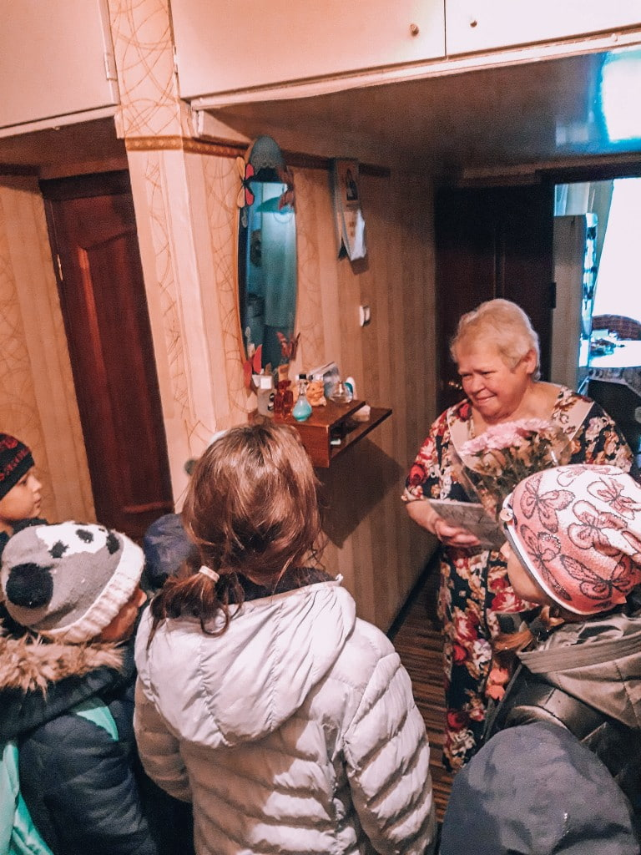
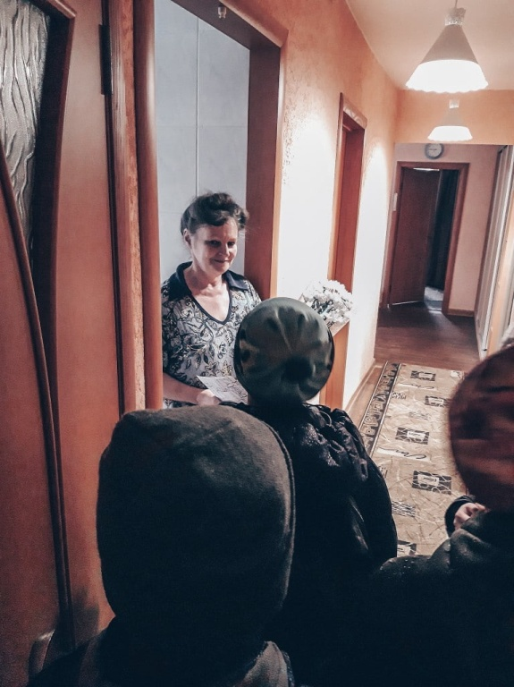

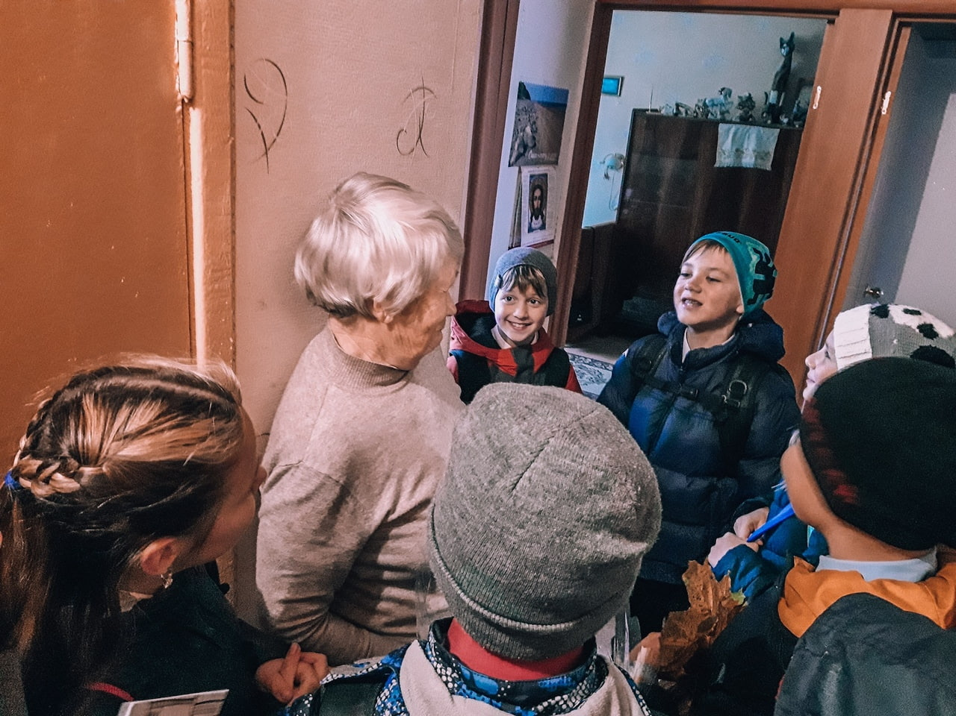

07.10.2019г. юные волонтёры поздравили жителей ЛОГАУ "Всеволожский КЦСОН" с Международным Днём пожилого человека, Днем добра и уважения.
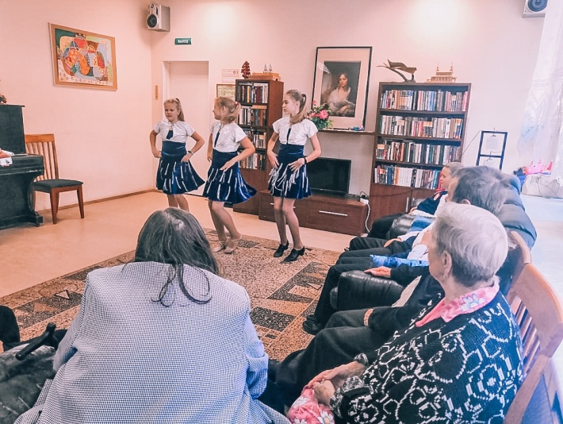
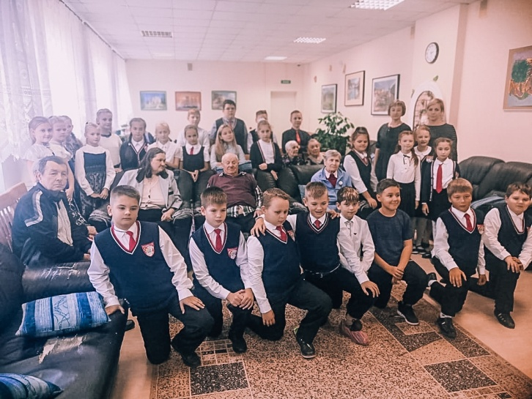
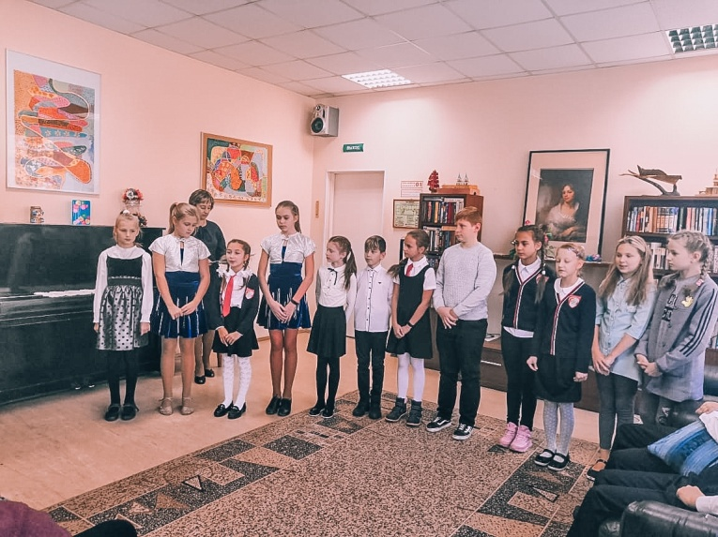
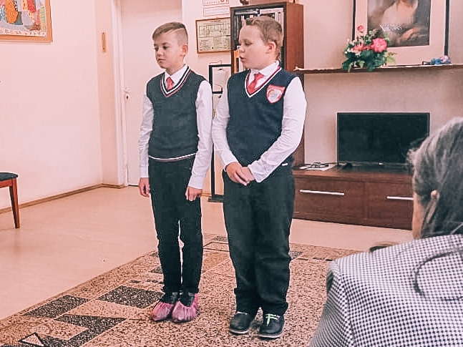

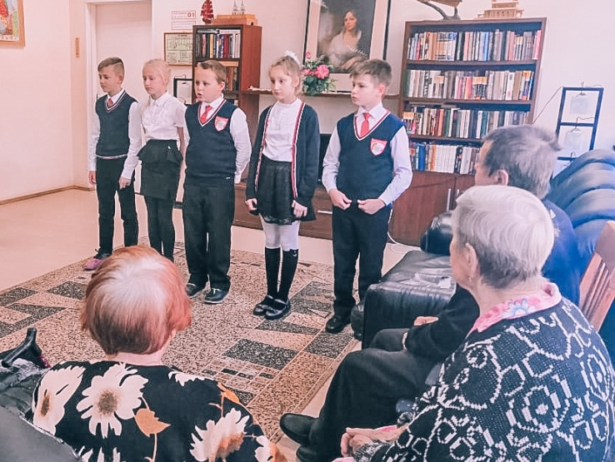
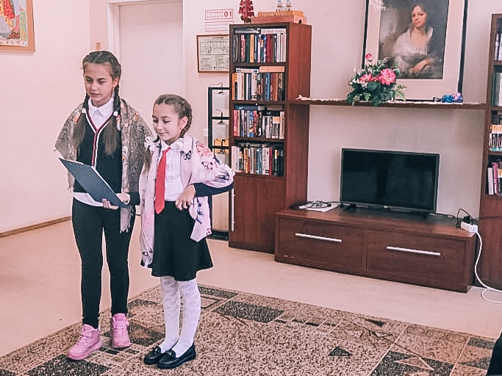

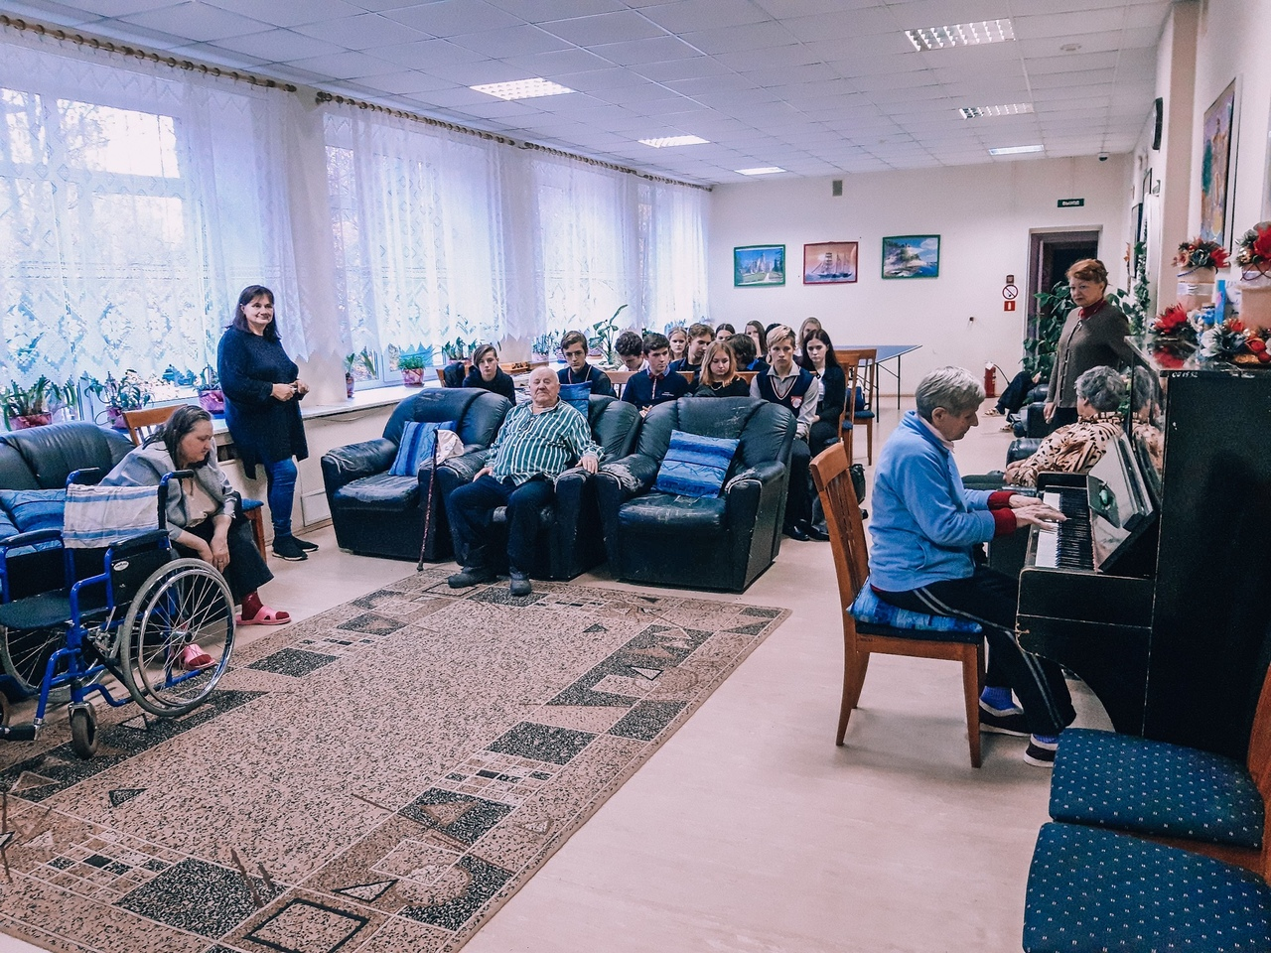
16.10. 2019г. обучающиеся МОУ "Романовская СОШ" побывали на экскурсии в ЛОГАУ "Всеволожский КЦСОН".
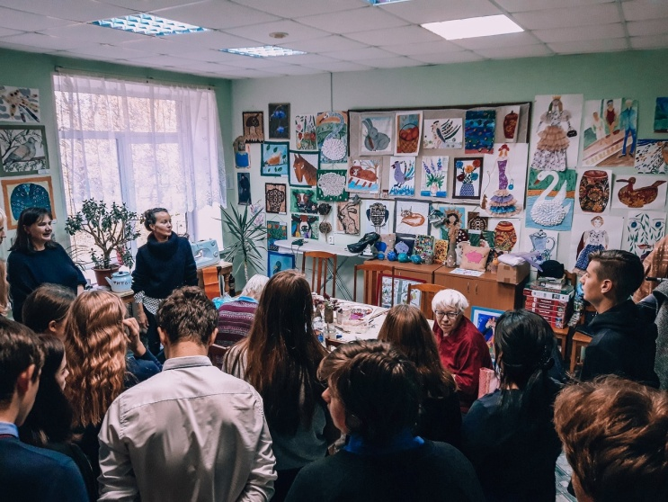
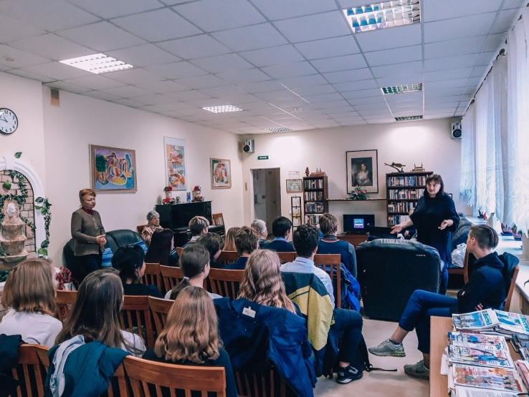

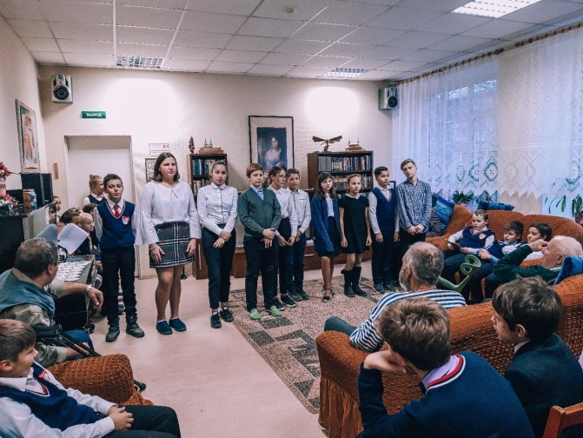
26.11.2019 г. в ЛОГАУ "Всеволожский КЦСОН" для граждан пожилого возраста юные волонтёры подготовили и провели праздничное мероприятие «Благословите женщину – Мать!».
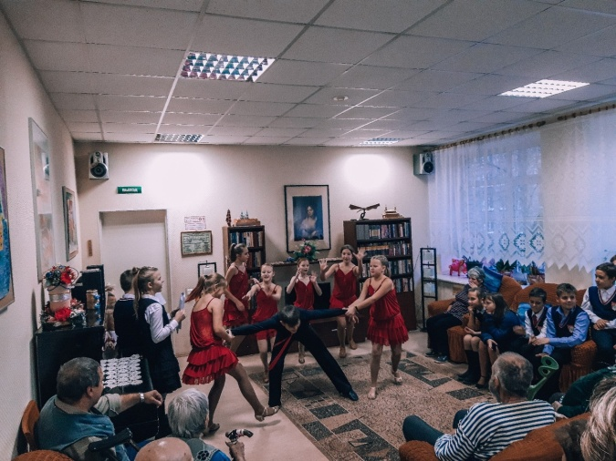

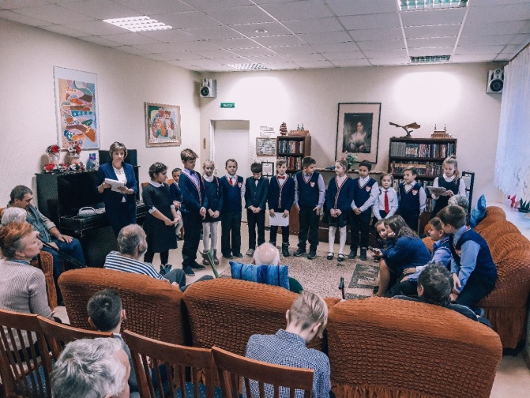

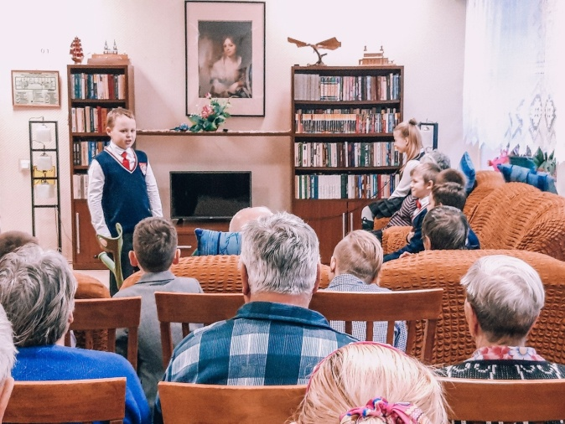

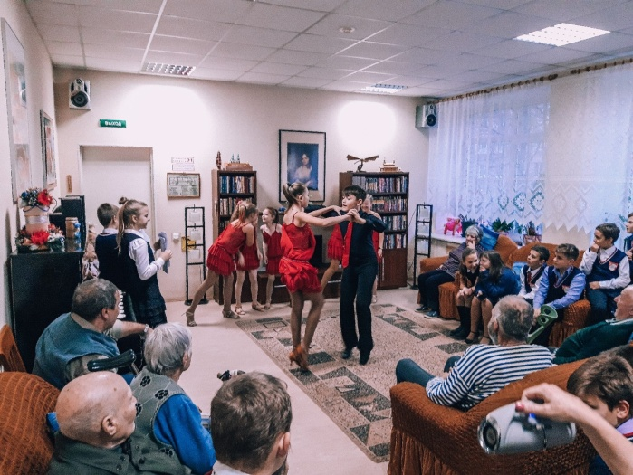
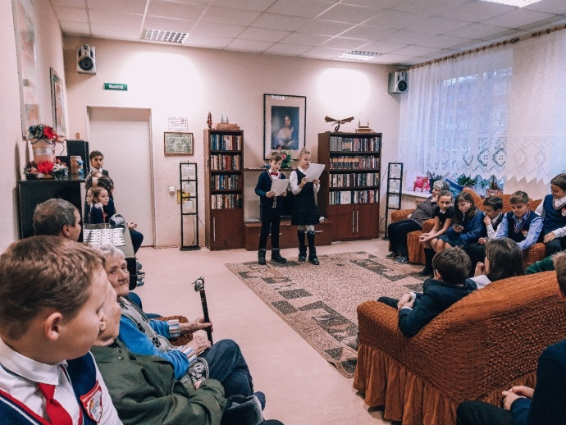

03.12.2019г. юные волонтёры навели порядок у ЛОГАУ «Всеволожский КЦСОН», у памятника «Никто не забыт - ничто не забыто».
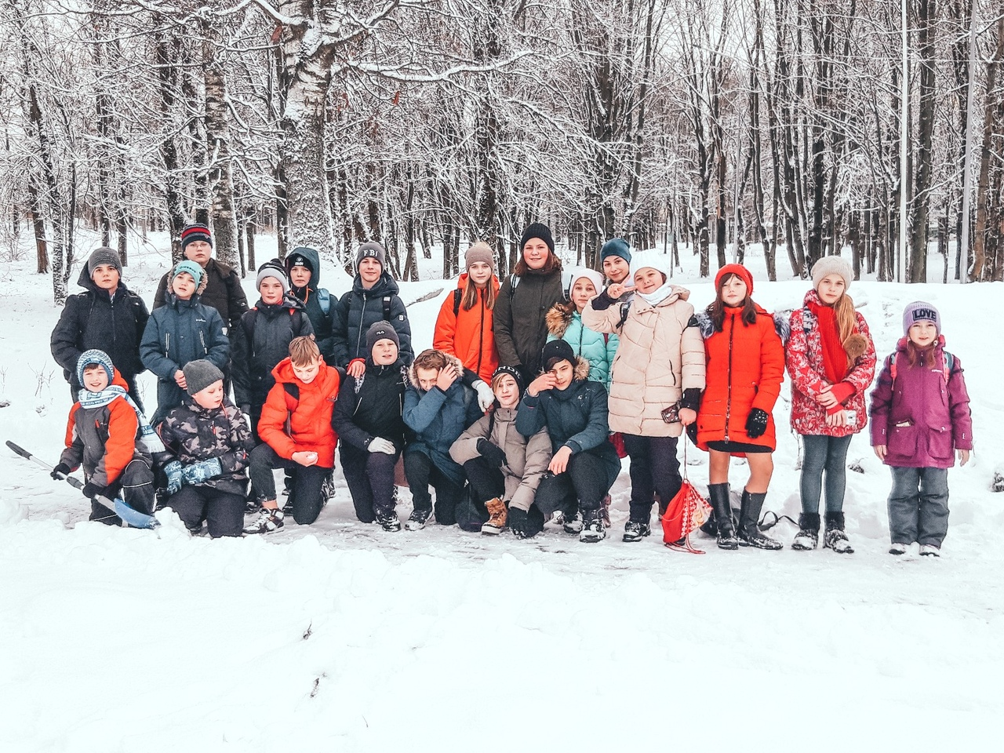

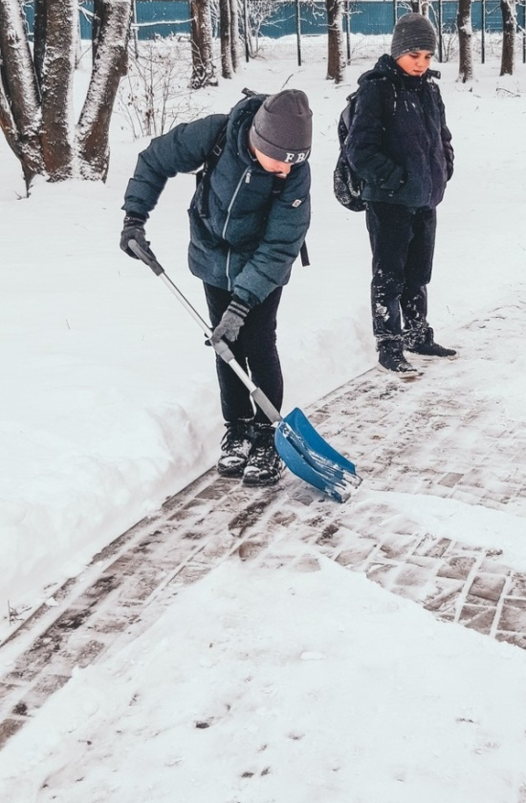
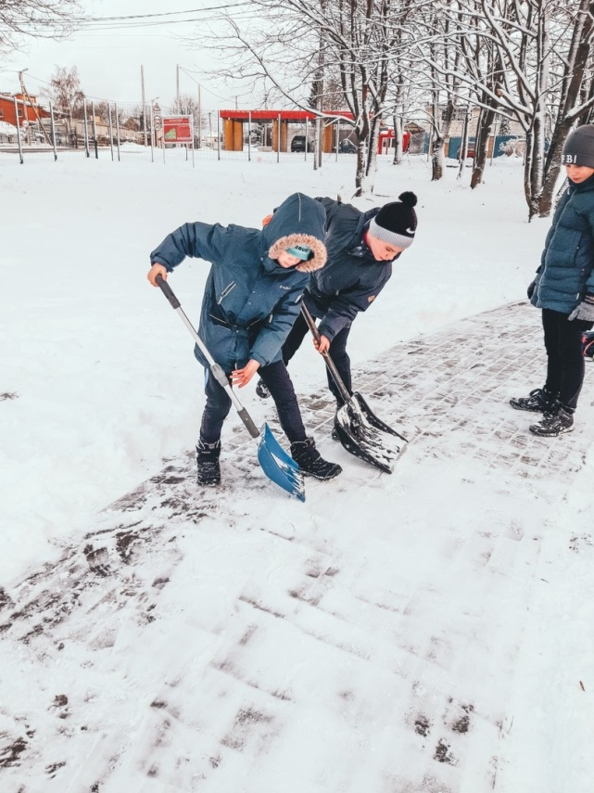
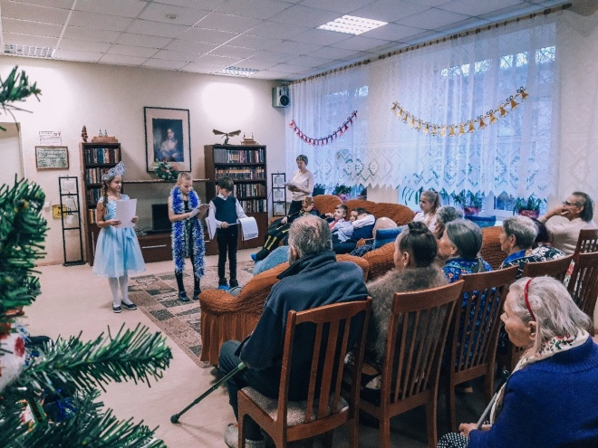
23.12.2019г. юные волонтёры поздравляли дедушек и бабушек в ЛОГАУ "Всеволожский КЦСОН" с Новым годом.
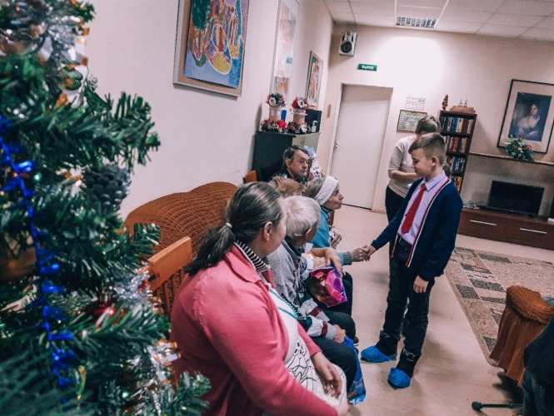

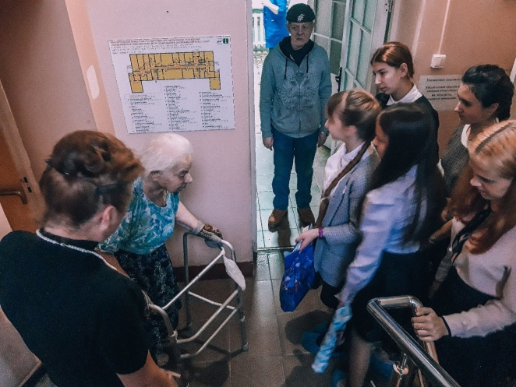
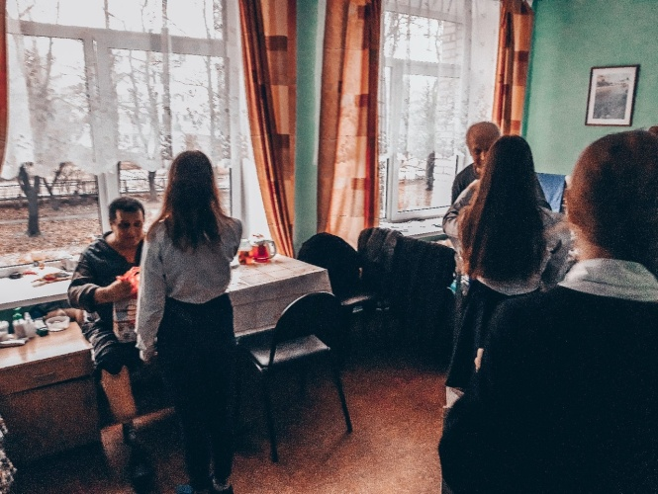
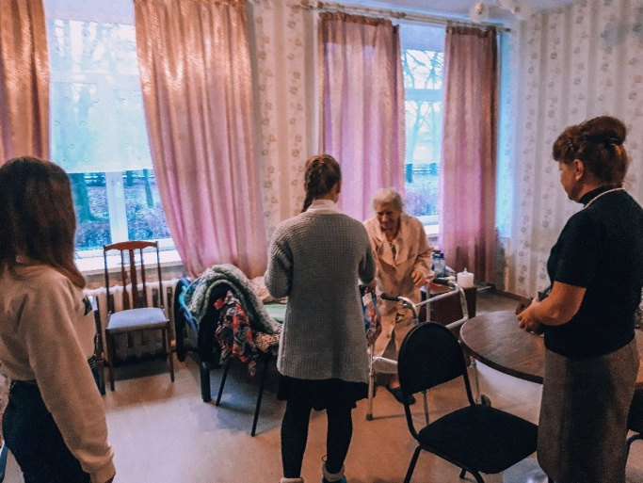

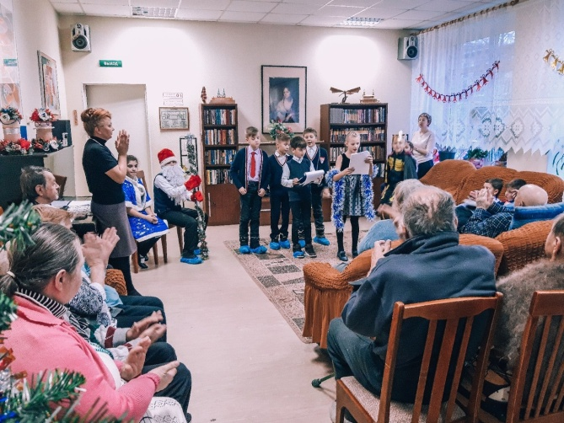

24.12.2019г. юные волонтёры отнесли 19 кормушек, изготовленных обучающимися МОУ "Романовская СОШ" в ЛОГАУ «Всеволожский КЦСОН».
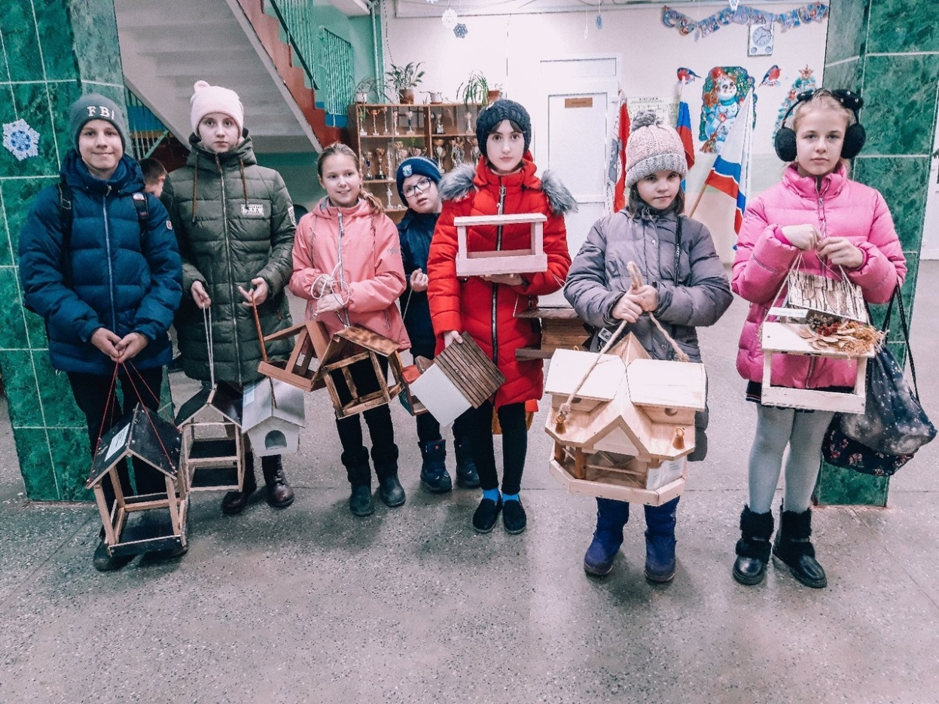

25.12.2019г. юные волонтёры поздравили 35 одиноких пожилых людей, в том числе ветеранов, детей ВОВ, тружеников тыла.
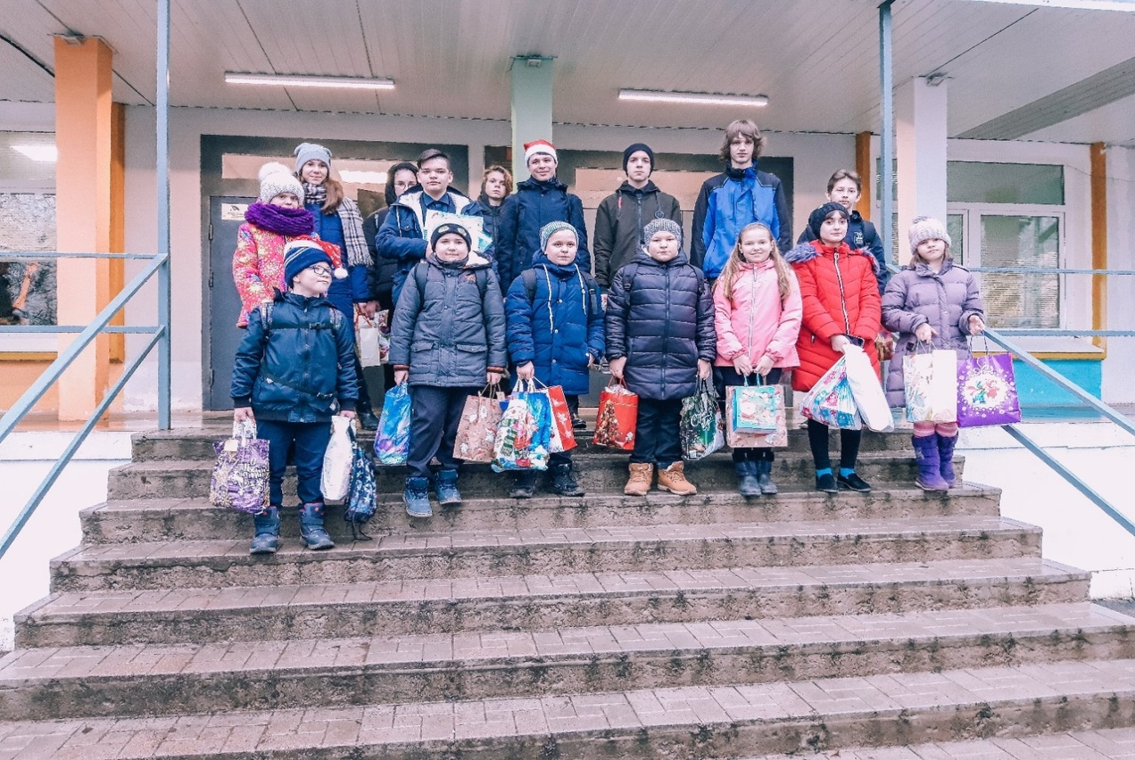

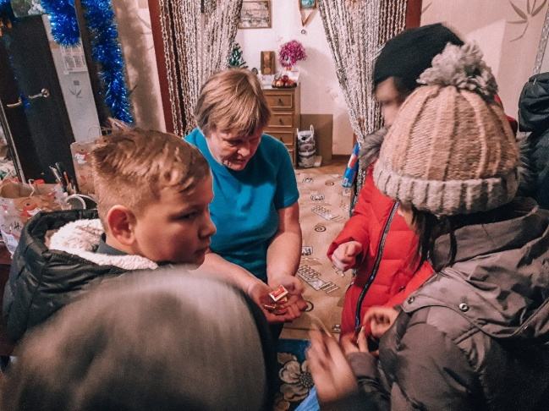
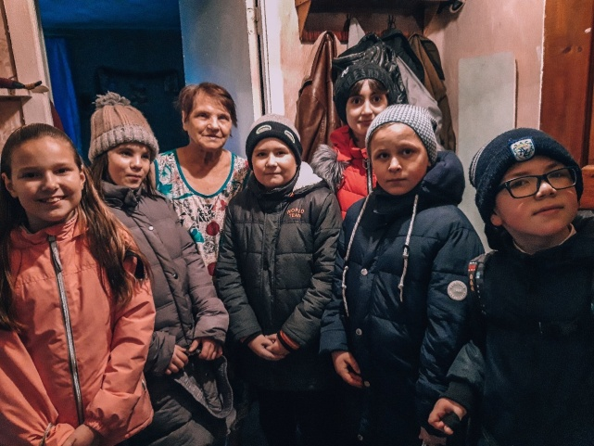
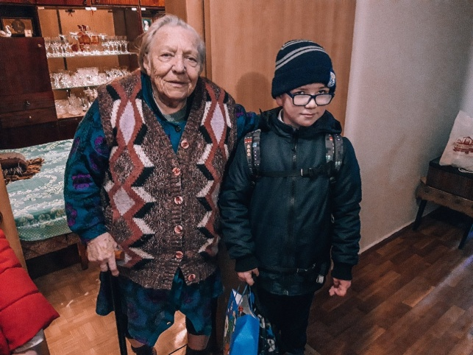
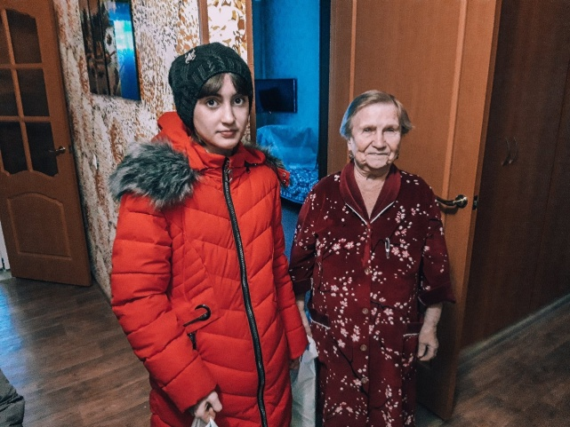

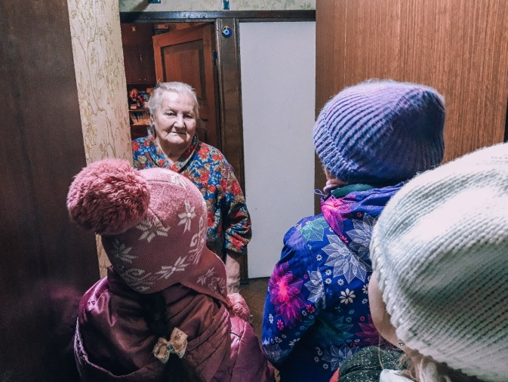
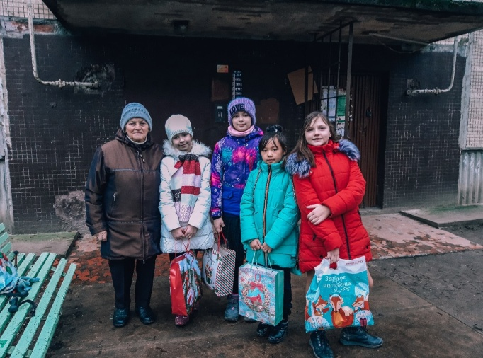
26.12.2019г. юные волонтёры поздравили 37 дедушек и бабушек, в том числе ветеранов, детей ВОВ, тружеников тыла.

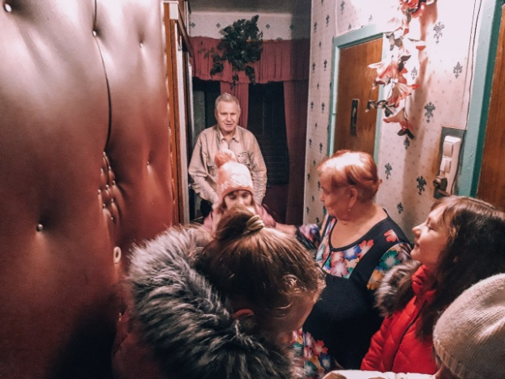
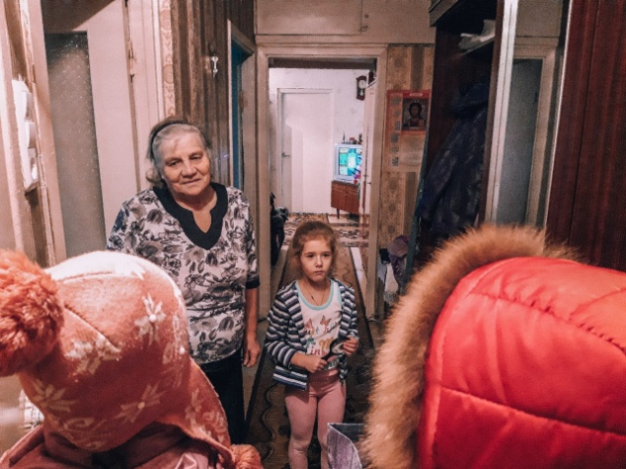
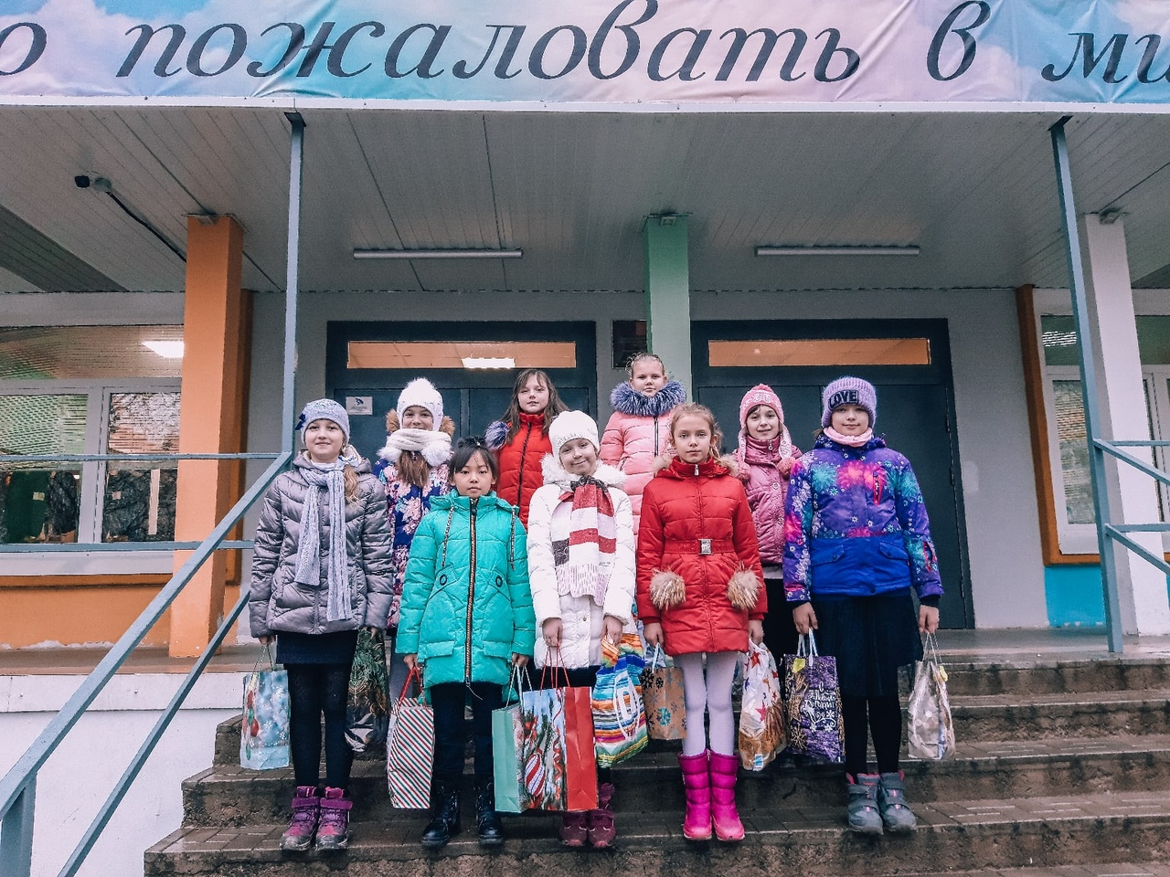
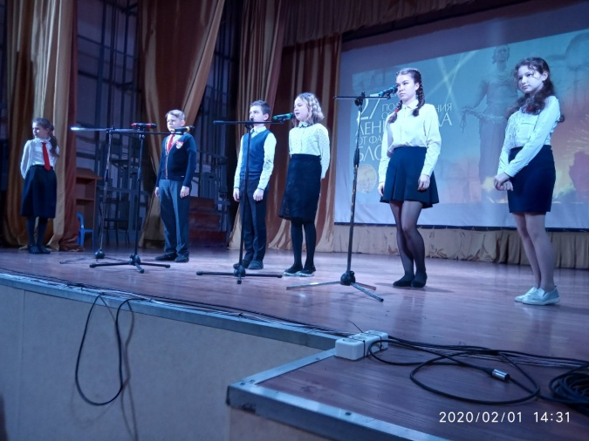
1.02.2020г. юные волонтёры выступали на встрече в музыкально-поэтическом салоне «Вдохновение» в ДК "Свеча", посвящённой полному освобождению Ленинграда от фашистской блокады.
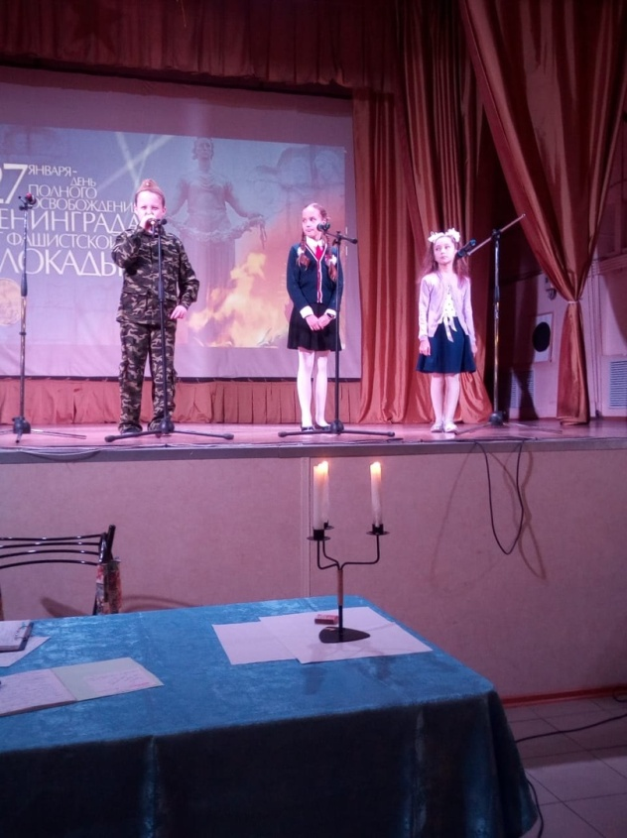

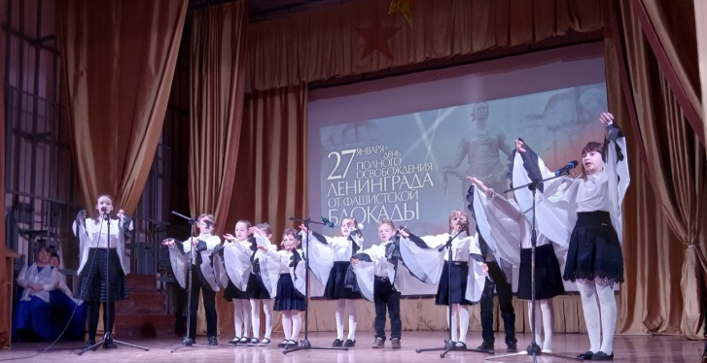

03.03.2020г. юные волонтёры поздравляли дедушек и бабушек в ЛОГАУ "Всеволожский КЦСОН" с 8 марта.
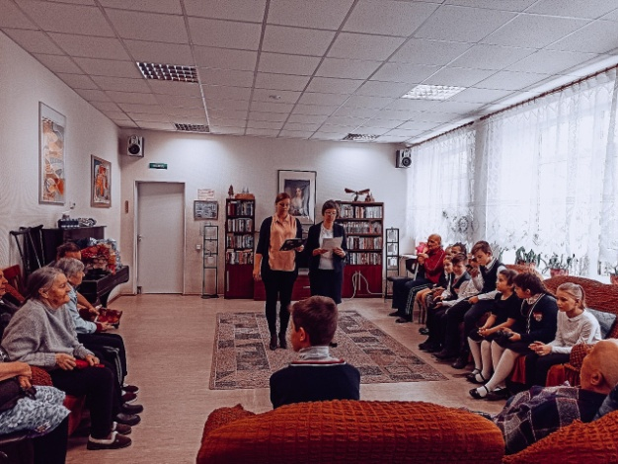
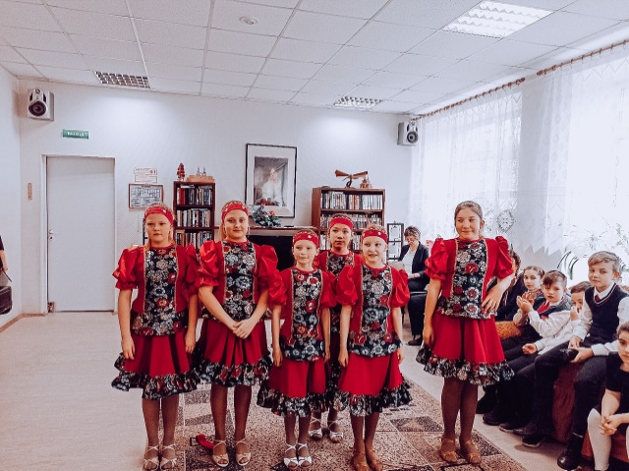

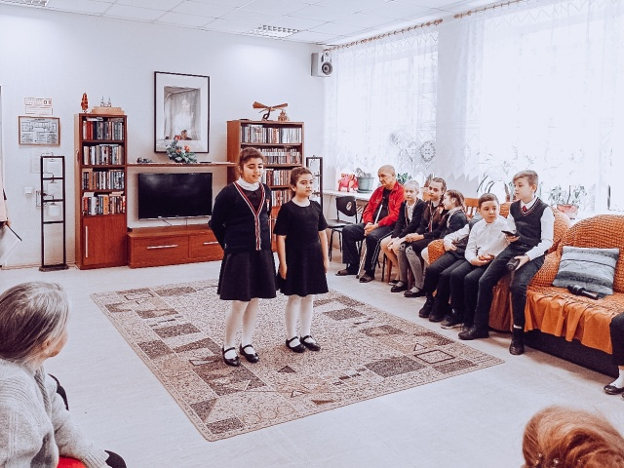
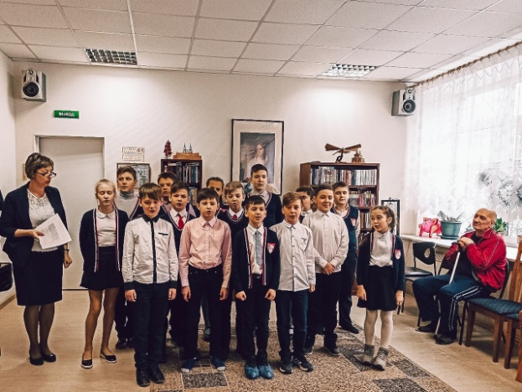

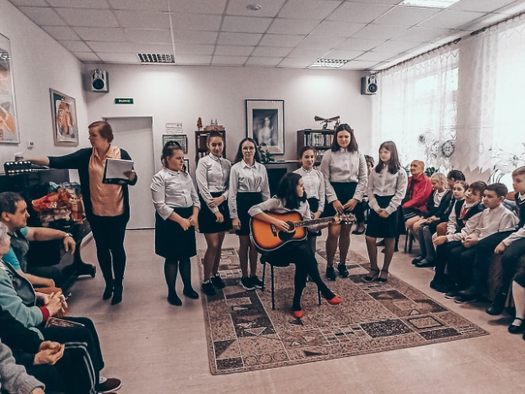
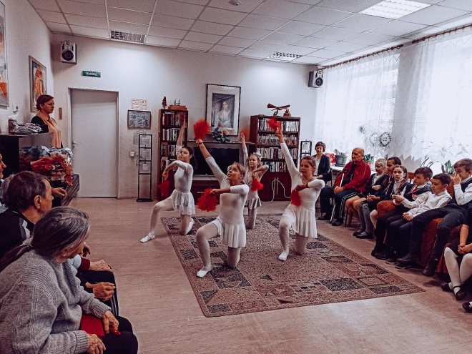

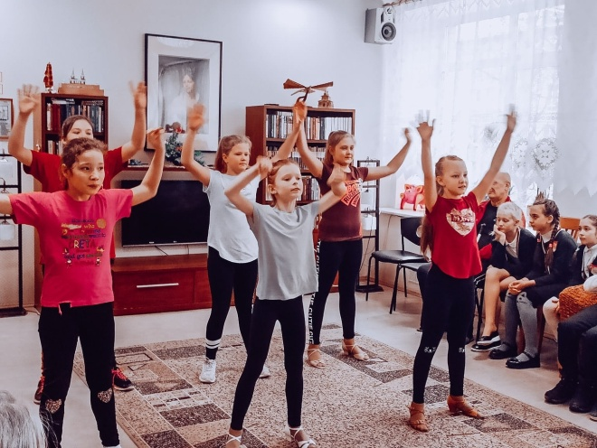
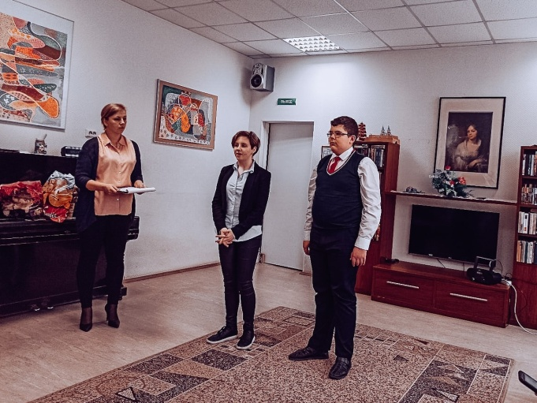

Волонтёры отряда "Спектр" поздравили с днем рождения ветерана Великой Отечественной войны, Григория Афанасьевича Строило. 04.03.2020г. ему исполнилось 100 лет.
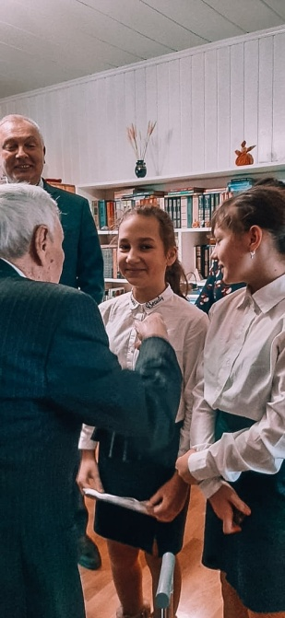
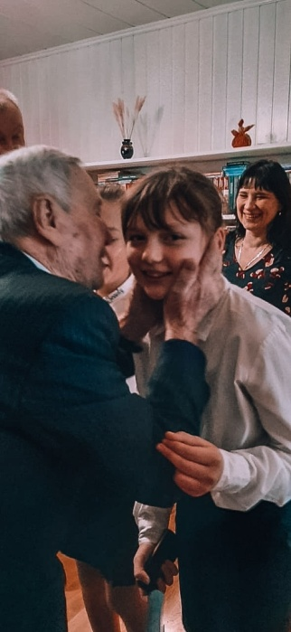
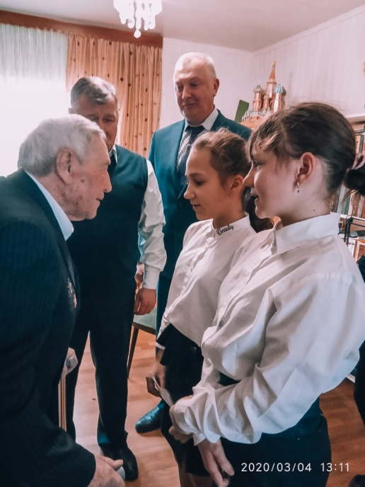

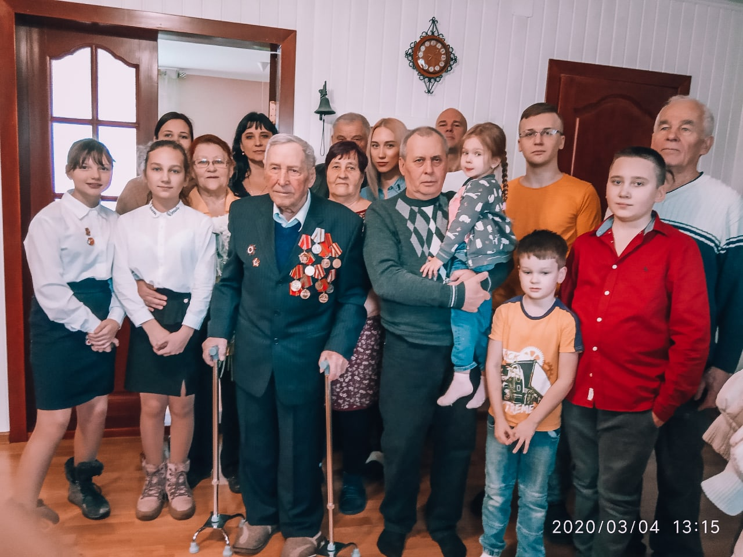

Приложение 2
Социологический опрос разных групп населения
Анкета для жителей посёлка.
Здравствуйте! Вас приветствуют участники социального проекта «Дом без одиночества».
- Я ответственный за сбор информации по проблеме «Низкий уровень жизни и одиночество граждан пожилого возраста». Могу ли я задать вам несколько вопросов?
1.Сколько Вам лет?
- 55-60лет
- 60-70лет
- 70-80 лет
2. Ваша профессия? Работаете ли Вы сейчас?
3.Вы довольны своей жизнью на пенсии? Если нет, то почему?
4.Хватает ли Вам пенсии?
5.Какая пенсия Вас бы устроила?
6.Помогают ли Вам дети?
- Да
- Нет
7.Какие трудности Вы испытываете?
Большое спасибо за сотрудничество!
Выводы:
- Среди опрошенных 55-60лет- 12 чел., 60-70лет - 39 чел., 70-80 лет - 29 чел., свыше 80 лет -4 чел.
- 84% недовольны своим пенсиями, так как не прожить, много денег уходит на лекарства. Довольны пенсиями 16% (от 20-30 тыс.), все они в возрасте от 75- 84 лет;
- 80% ответили, что дети либо родственники помогают: живут вместе или рядом;
- Среди трудностей респонденты отметили:
15% - поход в магазин, выход на улицу,
25% - уборка, мытьё полов,
50% - здоровье, малообеспеченность,
10% - не хватает общения, нет близких родственников.

Приложение 3
Анкета для жителей ЛОГАУ «Всеволожский КЦСОН»
Здравствуйте! Вас приветствуют участники социального проекта «Дом без одиночества».
- Я ответственный за сбор информации по проблеме «Низкий уровень жизни и одиночество граждан пожилого возраста». Могу ли я задать вам несколько вопросов?
1.Сколько Вам лет?
- до 65лет
- до75лет
- более 80 лет
2. Ваша профессия в прошлом?
3. Как Вы считаете, Вам государство достаточно платит пенсию?
- Да
- Нет
4.Кто Вам порекомендовал этот центр?
5. Вам нравится здесь?
- Да
- Нет
- Не знаю
6. Как долго Вы собираетесь здесь пробыть?
7.Имеются ли у Вас здесь друзья?
- Да
- Нет
8. Если да, то сколько?
- До 2
- До5
9.Ваш любимый способ досуга?
Большое спасибо за сотрудничество!
Выводы:
- В центре проживают 36 человек. Из них до 60 лет -3 чел.
От 60 до 70- 11 чел, от 70 до 80 -9 чел., свыше 80 лет -2 чел.
- 88% чел. недовольны своими пенсиями, 12% ответили положительно.
- О ЛОГАУ «Всеволожский КЦСОН» узнали от социального работника по месту жительства или в больнице.
- Надеются пробыть здесь до года, так как им нравится в центре, здесь приобрели друзей.
- Способ досуга: просмотр телевизора и трудотерапия.

Приложение 4

СПИСОК

«Житель блокадного Ленинграда»,

проживающих на территории «Романовское сельское поселение»

На 01.11. 2019 года
№ п/п | ФИО | Дата рождения | Льгота | Адрес проживания | телефон
1 | 2 | 3 | 4 | 5 | 6
1 | Бабакова  Мирья  Яковлевна | 09.05.1939 | «Житель блокадного Ленинграда» | 188670, Романовка,  Д.18, кв.22 | 8-999-027-87-27  сын Сергей
2 | Бабурина  Мария  Федоровна | 17.08.1935 | «Житель блокадного Ленинграда» | 188670, Романовка,  Д.29, кв.14 | (813)-70-61-376  8-952-241-24-11  Сын Михаил Алексеевич  8-909-579-37-20  Мария Федоровна  8-952-241-24-19 невестка Наталья Викторовна
3 | Белова  Тамара  Сергеевна | 16.01.1929 | «Житель блокадного Ленинграда» | 188670, Романовка,  Д.23, кв.52 | 8-906-262-74-03  Дочь Вера Васильевна Соболева
4 | Беляева  Галина  Ивановна | 06.04.1939 | «Житель блокадного Ленинграда Инвалид, 2 гр., (ВЕТ.СТ.18, П.2) | 188670, Романовка,  Д.16, кв. 8 | (813)-70-60-084
5 | Берзина  Людмила  Дмитриевна | 22.02.1936 | «Житель блокадного Ленинграда Инвалид, 3 гр., (ВЕТ.СТ.18, П.2) | 188670, Романовка,  шоссе Дорога Жизни, д.48 | 8-951-685-62-41
6  леж | Бикмулина  Наима  Мирзанджановна | 27.09.1930 | «Житель блокадного Ленинграда (ВЕТ.СТ.18) | 188670, Романовка,  Д.7, кв. 79 | (813)-70-60-108
7 | Биссерова  Елизавета  Михайловна | 26.11.1941 | «Житель блокадного Ленинграда (ВЕТ.СТ.18) | 188670,  Углово, Благодатная ул.,  Д. 85 | 8-921-591-26-30
8 | Бойцова  Лидия  Витальевна | 03.08.1935 | «Житель блокадного Ленинграда Инвалид, 2 гр., (ВЕТ.СТ.18, П.2) | 188670, Романовка,  Д.18, кв. 107 | 8-921-182-09-00  Дочь Надежда в СПб
9 | Бурова  Вера  Николаевна | 21.09.1938 | «Житель блокадного Ленинграда Инвалид, 3 гр., (ВЕТ.СТ.18, П.2) | 188670, Романовка,  шоссе Дорога Жизни, д. 39 | (813)-70-60-937
10 леж | Бурова  Мария  Михайловна | 01.05.1939 | «Житель блокадного Ленинграда Инвалид, 2 гр., (ВЕТ.СТ.18, П.2) | 188670, Романовка,  Д.6, кв. 5 | (813)-70-60-517
11 | Веселов  Николай  Николаевич | 24.06.1943 | «Житель блокадного Ленинграда Инвалид, 3 гр., (ВЕТ.СТ.18, П.2) | 188670, Романовка,  Д.6, кв. 7, Северная ул., д.13 | (813)-70-60-328  8-968-190-21-51
12 леж | Виноградова  Лидия  Михайлова | 26.01.1931 | «Житель блокадного Ленинграда» (ВЕТ.СТ.18) | 188670, Романовка,  Д.30, кв. 67 | 8-911-289-36-73 Виноградова Светлана Михайловна
13 | Голубева  Зинаида  Ивановна | 22.08.1937 | «Житель блокадного Ленинграда Инвалид, 1гр., (ВЕТ.СТ.18, П.2) | 188670, Романовка,  Д. 19, кв. 50 | 8-905-209-92-75
14 леж | Григорьева  Людмила  Самсоновна | 17.07.1940 | «Житель блокадного Ленинграда Инвалид, 1гр.,(ВЕТ.СТ.18, П.2) | 188670, Романовка,  Д. 25, кв. 65 | (813)-70-61-220
15 | Гринина  Антонина  Владимировна | 21.12.1926 | «Житель блокадного Ленинграда Инвалид, 3гр., (ВЕТ.СТ.18, П.2) | 188670, Романовка,  Д. 16, кв. 63 | (813)-70-60-465
16 | Дмитриева  Римма  Федоровна | 12.06.1937 | «Житель блокадного Ленинграда Инвалид, 3гр.,(ВЕТ.СТ.18, П.2) | 188670, Корнево, ул. Лесная,  Д.3 | (813)-70-60-041
17 | Езерницкая  Тамара  Николаевна | 27.04.1939 | ««Житель блокадного Ленинграда Инвалид, 3гр.,(ВЕТ.СТ.18, П.2) | 188670, Романовка,  ул. Верхняя,  Д. 14, к.1, кв. 1 | 8-950-040-88-75
18 | Еличева  Зинаида  Матвеевна | 30.05.1938 | «Житель блокадного Ленинграда Инвалид, 3гр.,(ВЕТ.СТ.18, П.2) | 188670, п. Углово,  Д. 4, кв. 23 | 64-152
19 | Ефимова  Раиса  Алексеевна | 25.09.1931 | «Житель блокадного Ленинграда Инвалид, 3гр.,(ВЕТ.СТ.18, П.2) | 188670, Романовка,  Д. 13, кв. 43 | (813)-70-60-407
20 | Карева  Татьяна  Васильевна | 16.03.1934 | «Житель блокадного Ленинграда Инвалид, 2гр.,(ВЕТ.СТ.18, П.2) | 188670, Романовка,  Д.32, кв. 26 | 8-905-263-62-16
21 | Кузьмина  Рузия  Павловна | 10.02.1937 | Житель блокадного Ленинграда Инвалид, 3гр., (ВЕТ.СТ.18) | 188670, Романовка,  Дорога Жизни,  Д.33, кв. 13 | 8-953-364-06-67
22 | Куликов  Борис  Васильевич | 02.02.1934 | Житель блокадного Ленинграда Инвалид, 3гр., (ВЕТ.СТ.18) | 188670, Романовка,  18-122 | 8-911-275-15-18  дочь Елена
23 | Куликова  Ирья  Андреевна | 15.04.1935 | Житель блокадного Ленинграда Инвалид, 3гр., (ВЕТ.СТ.18) | 188670, Романовка,  18-122 | 8-911-275-15-18  дочь Елена
24 леж | Курилкина  Тайми  Ивановна | 09.05.1934 | «Житель блокадного Ленинграда Инвалид, 1гр., (ВЕТ.СТ.18, П.2) | 188670, Романовка,  Д.28, кв. 18 | 8-960-243-06-75  8-905-216-34-55  8-905-216-34-88  Сын –Николай, Ирина-
25 леж | Латакова  Валентина  Родионовна | 26.03.1934 | «Житель блокадного Ленинграда  Инвалид 3 гр., слепая  (ВЕТ.СТ.18) | 188670,  Углово,  Д.1, кв. 9 | (813)-70-64-255
26 | Макаренко  Лариса  Кузьминична | 14.09.1937 | «Житель блокадного Ленинграда, инвалид (ВЕТ.СТ.18) | 188670,  Углово,  Д.27, кв. 1 | (813)-70-64-209  8-999-028-25-98
27 | Мельников  Владимир  Андреевич | 19.05.1937 | «Житель блокадного Ленинграда (ВЕТ.СТ.18) | 188670, Романовка,  Д.21, кв. 114 | 8-921-364-11-98  жена Людмила Афанас.,  Дочь-Лена(Корнево)  7-906-277-46-83  Внук Лайпо, д.13  Внук д.17-49
28 | Милькова  Валентина  Александровна | 18.05.1939 | «Житель блокадного Ленинграда (ВЕТ.СТ.18) | 188670, Романовка,  Д.18, кв. 82 | 8-921-858-58-51  8-911-230-08-13  (8-911-123 08-13)
29 | Михеева  Александра  Дмитриевна | 23.04.1932 | «Житель блокадного Ленинграда Инвалид, 2гр.  (ВЕТ.СТ.18, П.2) | 188670, Романовка,  2-й проезд, Д.3 | 8-911-822-22-31
30 | Мюхкюря  Ева-Вера  Ивановна | 04.03.1924 | «Житель блокадного Ленинграда (ВЕТ.СТ.18) | 188670, Романовка,  Д.27, кв. 44 | 8-981-860-90-73  Внучка Наташа
31 | Овсянникова  Александра  Федоровна | 04.09.1938 | «Житель блокадного Ленинграда Инвалид, 2гр., (ВЕТ.СТ.18, П.2) | 188670, Романовка,  Д.10 кв. 110 | (813)-70-60-474  8-911-938-19-48
32 | Панина  Тамара  Ивановна | 06.07.1937 | «Житель блокадного Ленинграда. Инвалид, 2гр., (ВЕТ.СТ.18, П.2) | 188670, Романовка,  Д.25, кв. 32 | 8-921-398-11-53
33 | Пулккинен  Хельми  Семеновна | 01.08.1941 | «Житель блокадного Ленинграда (ВЕТ.СТ.18) | 188670, Романовка,  Д.30, кв. 42 | 8-911-292-84-69
34 | Сальников  Николай  Дмитриевич | 18.12.1940 | «Житель блокадного Ленинграда. Инвалид, 3гр.,(ВЕТ.СТ.18, П.2) | 188670, Романовка,  Третий проезд  Д.2 | (813)-70-60-304  8-911-797-74-12
35 | Филиппова  Ирма  Ивановна | 06.08.1941 | «Житель блокадного Ленинграда, Инвалид, 3гр.,(ВЕТ.СТ.18, П.2) | 188670, Романовка,  Д. 18, кв. 18 | (813)-70-60-052  8-906-243-63-48
36 | Ханукайнен  Лилия  Ивановна | 07.08.1939 | «Житель блокадного Ленинграда Инвалид, 3гр., (ВЕТ.СТ.18, П.2) | 188670, Романовка,  Д. 5, кв. 66 | (813)-70-60--885  (Болят ноги)
37 | Хямяляйнен  Лилия  Яковлевна | 06.02.1938 | «Житель блокадного Ленинграда Инвалид, 3гр., (ВЕТ.СТ.18, П.2) | 188670, Романовка,  Дорога Жизни, д.15 | (813)-70-60-074  8-921-398-51-59
38 | Цикин  Александр  Александрович | 05.11.1939 | «Житель блокадного Ленинграда (ВЕТ.СТ.18) | 188670, Романовка,  Д. 19, кв. 86 | 7-911-081-67-19 – жена Людмила Федоровна
39 | Часовских  Валентина  Николаевна | 23.10.1939 | «Житель блокадного Ленинграда Инвалид, 2гр. (ВЕТ.СТ.18, П.2) | 188670, Романовка,  Д. 11, кв. 90 | (813)-70-60-859  8-921-307-01-98
40 | Черданцева  Вера  Андреевна | 24.08.1940 | «Житель блокадного Ленинграда Инвалид, 2гр.,(ВЕТ.СТ.18, П.2) | 188670, Романовка,  Д. 6, кв. 20 | 8-911-822-12-97
41 | Шикова  Лилья  Ивановна | 02.12.1939 | «Житель блокадного Ленинграда Инвалид, 2гр.,(ВЕТ.СТ.18, П.2) | 188670, Романовка,  Д.25, кв. 7 | (813)-70-60-117  Финляндия

СПИСОК ВЕТЕРАНОВ ВОВ,
проживающих на территории «Романовское сельское поселение»
На 01.11.2019 года
№ п/п | ФИО | Дата рождения | Льгота | Адрес проживания | Примечание  (телефон)
1 | 2 | 3 | 4 | 5 | 6
1 | Лукьяненко  Анна  Александровна | 04.05.1923 | Участник ВОВ, | 188670,  Корнево, ул. Лесная, д.21 | 8-905-278-27-11  Внучка Маша  8-905-218-35-24 дочь Надежда
2 | Михайлова  Лидия  Алексеевна | 24.03.1927 | Участник ВОВ, Инвалид 2гр.  (ВЕТ.СТ.15, П.2) | 188670, Романовка,  Д.32, кв. 32 (живет у сына в Колпино) | 8-906-276-86-42  8-903-094-48-67  Внук Виктор
3 | Строило  Георгий  Афанасьевич | 04.03.1920 | Ветеран ВОВ, Инвалид 2 гр. (ВЕТ.СТ.14) | 188670, Романовка,  Школьная ул., д.29 | 8-921-933-04-84 зять  Андрей Алексеевич  8-921-951-58-28 дочь  Валентина Григорьевна  7 921-962-76-53 внук  Сергей Андреевич, правнук Иван

СПИСОК малолетних узников,
проживающих на территории МО «Романовское сельское поселение»

на 15.12.2019 г.
№ п/п | ФИО | Дата рождения | Льгота | Адрес проживания | телефон
1 | 2 | 3 | 4 | 5 | 6
1 | Агуреева  Валентина  Михеевна | 10.05.1935 | Несовершеннолетний узник концлагеря | 188670, Романовка,  Д.16, кв. 19 | (813)-70-60-140  8-921-404-61-54
2 | Беляев  Виктор  Алексеевич | 02.08.1934 | Несовершеннолетний узник концлагеря,  Инвалид, 2 гр. | 188670, Романовка,  Д.19, кв. 91 | (813)-70-60-314
3 | Ковыркова  Нина  Константиновна | 28.12.1943 | Несовершеннолетний узник концлагеря | 188670, Романовка,  Д.15, кв. 90 | 8-981-831-27-00
4 | Костюкевич  Лидия  Семеновна | 10.02.1930 | Несовершеннолетний узник концлагеря | 188670, Романовка, ул. Дорога Жизни, Д.57 | (813)-70-61-278
5 леж | Кошелева  Нина  Григорьевна | 14.10.1935 | Несовершеннолетний узник концлагеря | 188670, Романовка,  Д.27, кв. 15 | (813)-70-61-449  8-903-093-40-47
6 | Ларюшина  Тамара  Михайловна | 15.04.1941 | Несовершеннолетний узник концлагеря | 188670,  Углово,  д.15, кв. 1 | 8-952-241-71-64
7 леж | Сергеева  Людмила  Васильевна | 01.07.1939 | Несовершеннолетний узник концлагеря | 188670, Романовка,  Д. 16, кв. 75 | (813)-70-60-042(075)  8-921-926-06-45
8 леж | Сухарев  Михаил  Петрович | 05.10.1937 | Несовершеннолетний узник концлагеря | 1988670, Ро10мановка,  Третий проезд, Д.1 | (813)-70-60-884  8-921-349-46-16  Дочь Лена
9 | Роднина  Светлана  Петровна | 19.05.1940 | Несовершеннолетний узник концлагеря | 188670, Романовка,  Д. 9, кв. 7 | 8-900-622-45-57
10 | Федотова  Кристина  Васильевна | 30.07.1937 | Несовершеннолетний узник концлагеря | 188670, Романовка,  Д. 9, кв. 285 | 8-911-715-21-30  7-981-703-44-04  Дочь  Валентина Антоновна
11 | Шарова  Софья  Борисовна | 23.09.1939 | Несовершеннолетний узник концлагеря | 188670,  Корнево,  ул. Полевая, Д.39 | (813)-70-60-022  8-961-801-95-28
12  леж | Шевцова  Софья  Петровна | 09.10.1931 | Несовершеннолетний узник концлагеря | 188670, Романовка,  Д. 11, кв. 100 | 60-668

СПИСОК тружеников тыла,
проживающих на территории МО «Романовское сельское поселение»
на 01.11. 2019 года
№ п/п | ФИО | Дата рождения | Льгота | Адрес проживания | Примечание  (телефон)
1 | 2 | 3 | 4 | 5 | 6
1 | Беляева  Мария  Андреевна | 01.01.1929 | Труженик тыла,  Проработавший не менее 6 месяцев  (ВЕТ.СТ.20) | 188670,  Романовка, Школьная ул., 23 | 8-911-922-08-70  Дочь Елена Владимировна
2 | Воробьева  Нина  Ивановна | 27.04.1929 | Труженик тыла,  Проработавший не менее 6 месяцев  (ВЕТ.СТ.20) | 188670, Романовка,  Д. 3, кв. 12 | (813)-70-60-212
3 леж | Генералова  Зинаида  Алексеевна | 17.01.1927 | Труженик тыла,  Проработавший не менее 6 месяцев  (ВЕТ.СТ.20) | 188670, Корнево, ул. Дачная,  Д.45 | 8-904-607-47-03  Дочь  Раиса Степановна  8-921-792-02-04 Татьяна
4 | Горбатова  Валентина  Ермолаевна | 05.08.1925 | Труженик тыла,  Проработавший не менее 6 месяцев  (ВЕТ.СТ.20) | 188670, п. Углово,  Д. 32, кв. 2 | (813)-70-64-417  8-921-594-41-31  Дочь  Наталья Герасимовна
5 | Корикова  Клавдия  Павловна | 14.02.1928 | Труженик тыла,  Проработавший,  не менее 6 месяцев  (ВЕТ.СТ.20) | 188670, Романовка, Школьная ул., д.42 | 8-931-204-93-17  Сын Борис Николаевич СПб
6 | Кудрявцева  Людмила  Петровна | 13.07.1924 | Труженик тыла,  Проработавший, не менее 6 месяцев  (ВЕТ.СТ.20) | 188670, Романовка,  Д.31, кв. 42 | (813)-70-60-630  Дочь Нина
7 леж | Кузнецова  Валентина  Яковлевна | 12.02.1930 | Награжденный труженик тыла (ВЕТ.СТ.20) | 188670, Романовка, ул. Дорога Жизни,  Д.54 | 8-931-367-59-66
8 | Мальцева  Анна  Григорьевна | 15.07.1931 | Награжденный труженик тыла (ВЕТ.СТ.20) | 188670, Корнево, ул. Лесная, д.1 | (813)-70-60-030
9 | Назаров  Павел  Григорьевич | 12.07.1931 | Награжденный труженик тыла (ВЕТ.СТ.20) | 188670, Романовка,  Д.21, кв. 136 | 8-952-204-22-20
10 леж | Назарова  Евдокия  Кузьминична | 21.02.1931 | Награжденный труженик тыла (ВЕТ.СТ.20) | 188670, Романовка,  Д.21, кв. 136
11  леж | Нестерова  Анна  Сидоровна | 26.12.1924 | Труженик тыла,  Проработавший, не менее 6 месяцев  (ВЕТ.СТ.20) | 188670, Романовка,  Д.13 кв. 12 | (813)-70-60-180  8-909-587-20-73  Дочь Тамара
12  леж | Петухова  Анна  Александровна | 01.07.1926 | Награжденный труженик тыла (ВЕТ.СТ.20) | 188670, Романовка, ДЖ, д.21 А | 8-911-248-56-95  звонить
13  леж | Соколова  Леонтина  Ефимовна | 15.03.1925 | Награжденный труженик тыла (ВЕТ.СТ.20) | 188670, Романовка,  Д. 15, кв. 57 | 60-226  Живет в Псковской обл.
14 | Шеремето  Антонина  Александровна | 25.08.1931 | Труженик тыла,  Проработавший, не менее 6 месяцев  (ВЕТ.СТ.20) | 188670, Романовка,  Д. 5, кв. 10 | 8-911-754-45-13
Приложение 5
Акция «Когда зажигаются ёлки» (объявление для обучающихся МОУ «Романовская СОШ»)
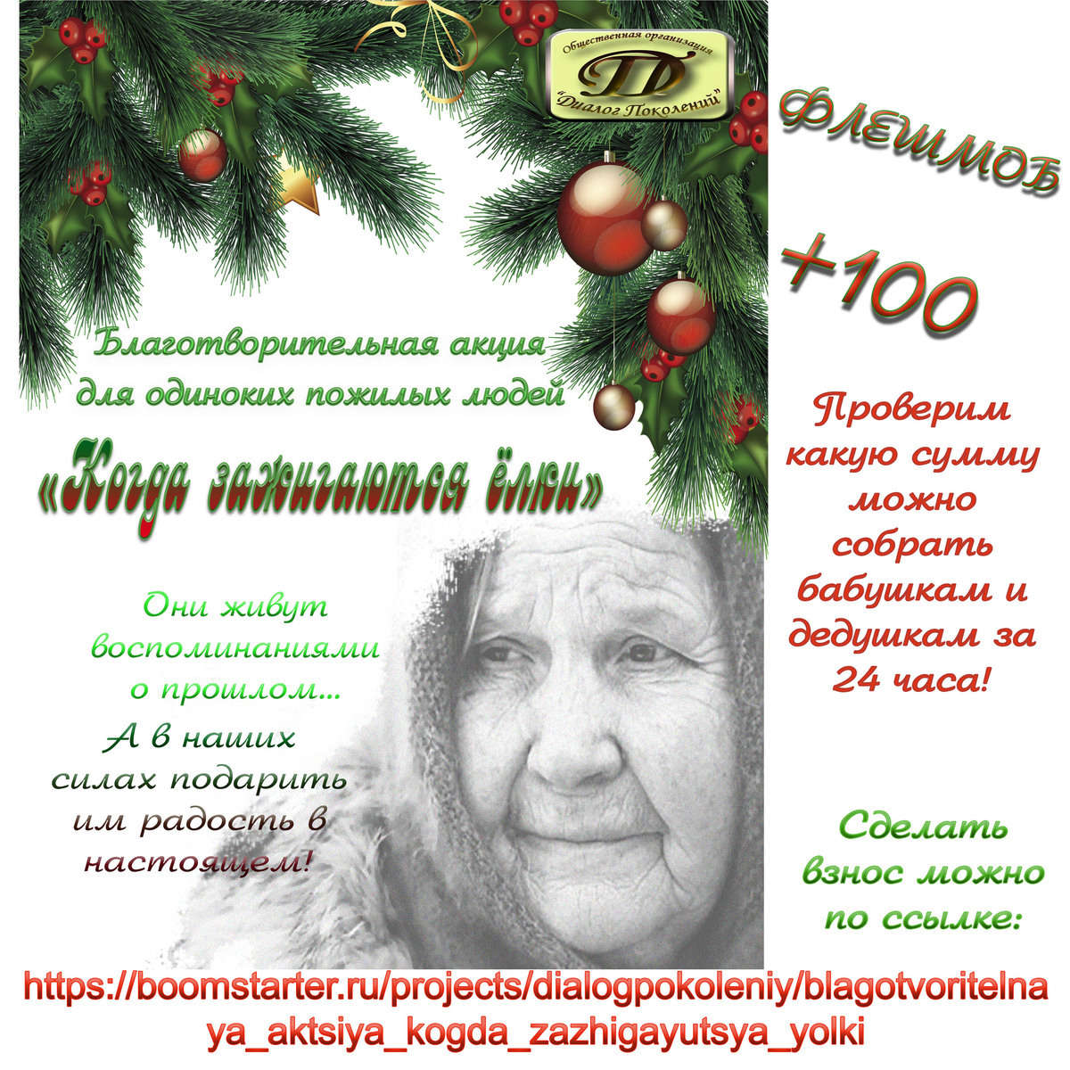

Одинокие бабушки и дедушки заслуживают капельку Вашего внимания и теплоты, подарим им их Вместе! Приглашаем всех желающих принять участие в 5-ой ежегодной благотворительной акции
"Когда зажигаются ёлки".
Что требуется: собрать новогодний подарок от класса до 25.12.2019г. Отнести в кабинет №42, откуда подарки отправятся в дом престарелых и одиноким пожилым людям п. Романовка.
Волонтерский отряд «Спектр»

Приложение 6
Поздравление для жителей поселка Романовка
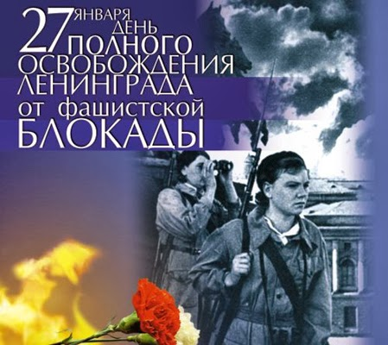

Уважаемые жители п. Романовка!
От всей души поздравляем вас с 76-ой годовщиной снятия блокады Ленинграда.
В истории человечества нет ничего, равного по драматизму и героизму 900-дневной эпопее Ленинградской блокады. Защита осажденного города – это легендарный пример стойкости и мужества, который вызвал удивление и восхищение современников, уважение противника и навсегда останется в памяти поколений.
На долю защитников и жителей блокадного города выпали тяжелейшие испытания, но ничто не сломило волю ленинградцев к победе. Каждый из 900 дней блокады вошел в историю как пример величия человеческого духа, преданности и любви к своему городу и своей стране.
Сколько бы лет ни прошло с января 1944 года, мы всегда будем помнить защитников, тружеников и жителей блокадного Ленинграда. Вечная память героям, ценой собственной жизни приблизившим Победу!
Уважаемые, дорогие наши ветераны и жители блокадного Ленинграда! Примите искренние слова благодарности за вашу несломленную врагом волю, за то, что спасли наш любимый город, за то, что благодаря вам мы живем и растим наших детей и внуков! Низкий поклон и слава героическим защитникам Ленинграда!
Желаем Вам крепкого здоровья, счастья и благополучия Вам и Вашим близким! С праздником Вас! С Днем снятия Блокады Ленинграда!
С уважением, ученики МОУ «Романовская СОШ»
Публикации
- Газеты за 2019 г-2020г.
- «Всеволожские вести»
- «Романовский вестник»
Газета «Романовский вестник» №2 за февраль 2019г.
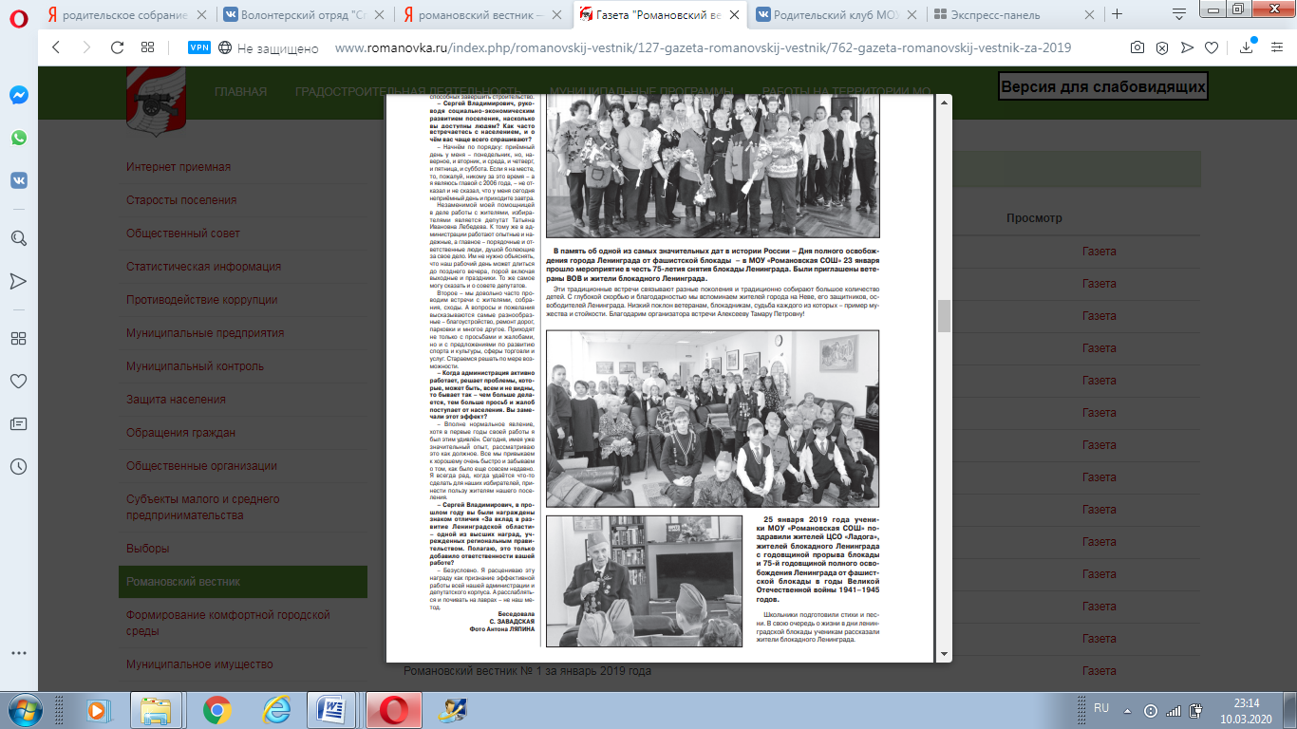
Газета «Романовский вестник» №1 за февраль 2020г.
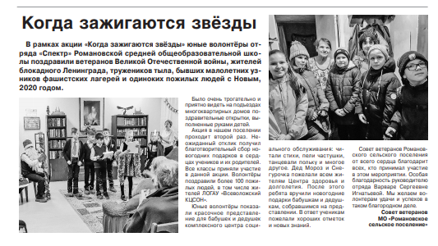

Газета «Всеволожские вести» № 2 (2411) 17 января 2020г.

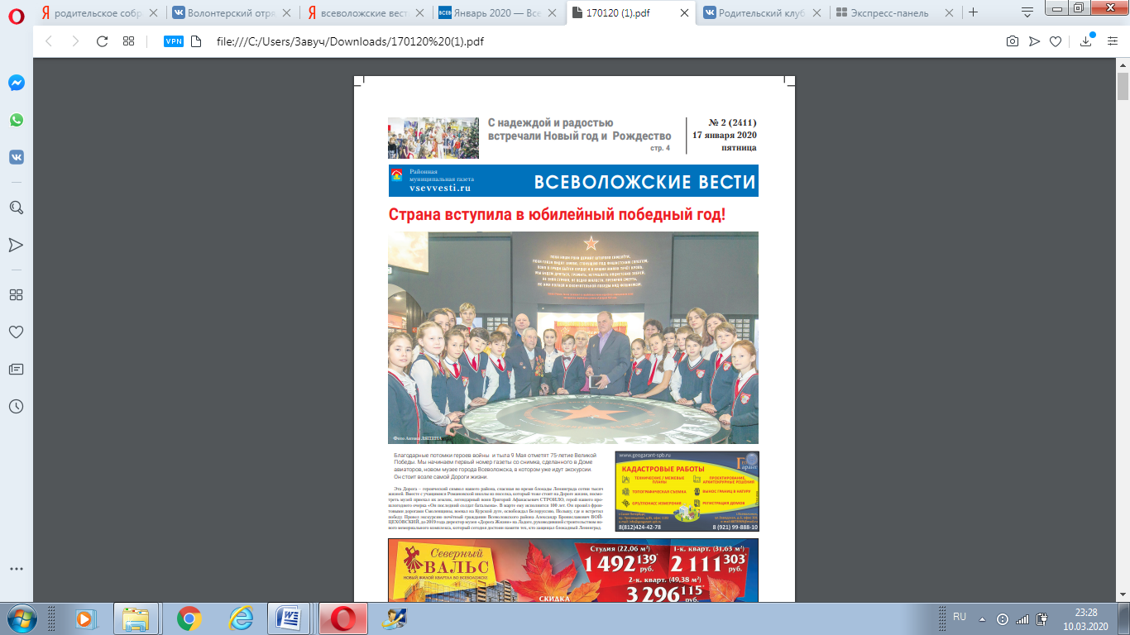

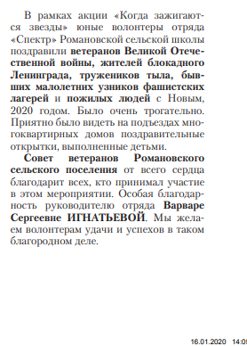
- Интернет ресурс
- Группа Волонтерский отряд «Спектр» в социальной сети «ВКонтакте» https://vk.com/public186371422
- Группа Родительский клуб МОУ «Романовская СОШ» в социальной сети «ВКонтакте» https://vk.com/club173194168
- Сайт МОУ «Романовская СОШ» https://romn.vsevobr.ru

